**T.C**

**DOĞUBAYAZIT KAYMAKAMLIĞI**

**GEVHER NESİBE MESLEKİ VE TEKNİK ANADOLU LİSESİ MÜDÜRLÜĞÜ**

# 2024-2028STRATEJİKPLANI



***“M*uallimler!**

**Yeni nesli, cumhuriyetin fedakâr muallim ve mürebbilerini sizler yetiştireceksiniz,**

**ve yeni nesil sizin eseriniz olacaktır. “**

**Mustafa Kemal ATATÜRK**

**Okul/KurumBilgileri**

|  |  |  |  |
| --- | --- | --- | --- |
| **İli:AĞRI** | | **İlçesi: DOĞUBAYAZIT** | |
| **Adres:** | Barış Mah. Ağrı Cad.710. Sok. No:4(Rıza Ertuğrul Eryılmaz Binası 4. Kat) | **CoğrafiKonum (link)** | http://reeryilmazanadolu.meb.k12.tr/tema/harita.php |
| **Telefon**  **Numarası:** | 4723126035 | **FaksNumarası:** | 4723126036 |
| **e-Posta Adresi:** | 962858 @meb.k12.tr | **Web sayfası adresi:** | http://www.doğubeyazitsml.meb.k12.tr |
| **KurumKodu:** | 962858 | **ÖğretimŞekli:** | TamGün |

**İLÇE MİLLİ EĞİTİM MÜDÜRÜ SUNUŞ**

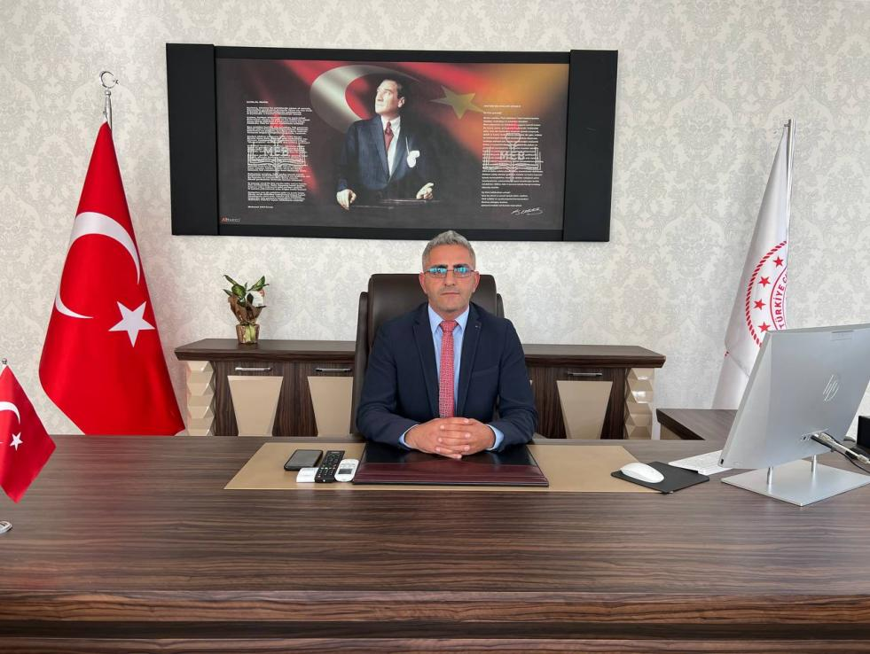Değerli velilerimiz ve öğrencilerimiz,

Doğubayazıt İlçe Milli Eğitim Müdürlüğü olarak ilçemizdeki okullarda eğitim gören öğrencilerimizin akademik başarılarını arttırmak ve eğitim kalitelerini yükseltmek adına Bakanlığımızın sunduğu tüm imkânları seferber ederek özverili olarak çalışıyor ve çalışmaya devam ediyoruz. Bu doğrultuda Bakanlığımızın Merkez Stratejik Planı ile İl ve İlçe Milli Eğitim Müdürlüklerimizin her tür ve kademedeki eğitim kurumlarının stratejik eylem planlarının oluşturularak eğitim kurumlarımızın geleceğine yön vermek niyetindeyiz. İlçe Milli Eğitim Müdürlüğü olarak misyonumuz, Türkiye Cumhuriyeti’ne yarar sağlayan, doğru ve yanlışı ayırt edebilen, kendine yetebilen, kültürlü ve çalışkan nesiller yetiştirmektir. Yeni dönemimizde Bakanlığımızın Stratejik Eylem Planı doğrultusunda Doğubayazıt İlçe Milli Eğitim Müdürlüğü olarak Stratejik Eylem Planımızı hazırlayıp, çağdaş eğitim ve öğretim uygulamalarının bilimsel yönlerini ve tüm yenilikleri göz önünde bulundurarak yapılacak çalışmaların takibini sağlamalı ve uygulanabilirliğini arttırmalıyız. Yukarıda bahsettiğim eğitim öğretim ortamını oluşturmak adına insan kaynakları ve kurumsallaşma, sosyal faaliyetler, altyapı, toplumla ilişkiler ve kurumlararası ilişkileri kapsayan Stratejik Plan hazırlanmıştır. Söz konusu planın hazırlanmasında ve uygulanmasında emeği geçen başta Strateji Yönetim Ekibine ve tüm Doğubayazıt İlçe Milli Eğitim Müdürlüğü ailesine teşekkür ediyorum.

**Davut ŞEN**

**İlçe Milli Eğitim Müdürü**

# OKUL MÜDÜRÜ SUNUŞ

Çağımızda en iyi yatırım eğitime yapılan yatırımdır. Toplumsal kalkınmamızda eğitim kurumlarına çok büyük işler düşmektedir. Her eğitim kurumu kendi amaç ve hedefleri doğrultusunda göstermiş olduğu faaliyetlerini planlı bir şekilde belirleyip yürütmek zorundadır. Yapılan her işte muhakkak bir plan vardır. Ancak daha başarılı sonuçlar elde etmek için planların üzerinde durularak, düşünülerek en iyi şekilde planlamanın yapılması esastır

Mesleki ve Teknik Lisesi olarak amacımız; öğrencilerimizi Türk Milli Eğitiminin genel amaçları, temel ilkeleri ve sağlık meslek liselerinin özel amaçları doğrultusunda sağlık mesleğine yardımcı eleman olarak hazırlamaktır. Aynı zamanda yüksek tahsil yapmak isteyen öğrencilerimizin bu yöndeki çabalarını destekleyecek faaliyetleri de sürdürmektir.

Ulu Önderimizin bir sözünde: “İlk ve orta öğretim mutlaka insanlığın ve medeniyetin gerektirdiğiilmi ve tekniği versin, fakat o kadar pratik bir tarzda versin ki çocuk okuldan çıktığı zaman aç kalmağa mahkûm olmadığına emin olun.” demiştir. Bizler meslek liseleri(Anadolu Sağlık Meslek Lisesi) olarak öğrencilerimizi yetiştirirken Yüce Atatürk’ün işaret ettiği gibi ilmi ve tekniği pratik bir tarzda ve hayatta kullanabilecekleri şekilde vermekteyiz. Okulumuzdan başarıyla mezun olan öğrencilerimiz mezuniyetlerinden hemen sonra bir meslek mensubu olarak hayata atılmakta ve mesleklerini icra edebilmektedirler.

Ortaya koyduğumuz misyon ve vizyon doğrultusunda belirlediğimiz amaç ve hedeflere ulaşabilmek için çok iyi bir planla yola çıkmamız gerektiğinin bilincindeyiz. İyi bir planlamayla kaynak temini, kaynakların öncelik sırasına göre en iyi şekilde değerlendirilmesiyle istenilen amaç ve hedeflere ulaşılması mümkündür. Geleceğe yönelik yeni stratejiler belirlerken mevcut planların değerlendirilmesi ve onlardan yararlanılması daha güçlü palanların hazırlanması zemin hazırlar.

Gevher Nesibe Mesleki ve Teknik Anadolu Lisesi olarak Stratejik Plan (2024-2028 )’da belirtmiş olduğumuz amaç ve hedefleri, iyi bir takım ruhu ile hareket ederek en üst düzeyde gerçekleştireceğimize inancım sonsuzdur. Bu itibarla hazırlama sürecinde emeği geçen başta planlama ekibi olmak üzere herkese teşekkür ediyor ve başarılar diliyorum.

**Aysel AYDIN**

**OKULMÜDÜRÜ**

## İÇİNDEKİLER

1. **GİRİŞVESTRATEJİKPLANINHAZIRLIKSÜRECİ**
   1. StratejiGeliştirmeKuruluveStratejikPlanEkibi
   2. PlanlamaSüreci
2. **DURUMANALİZİ**
   1. KurumsalTarihçe
   2. UygulanmaktaOlanPlanınDeğerlendirilmesi
   3. MevzuatAnalizi
   4. ÜstPolitikaBelgelerininAnalizi
   5. FaaliyetAlanlarıileÜrünveHizmetlerinBelirlenmesi
   6. PaydaşAnalizi
   7. KuruluşİçiAnaliz
      1. TeşkilatYapısı
      2. İnsanKaynakları
      3. Teknolojik Düzey
      4. Mali Kaynaklar 2.7.5.İstatistikiVeriler
   8. DışÇevreAnalizi(Politik,Ekonomik,Sosyal,Teknolojik,YasalveÇevresel Çevre Analizi -PESTLE)
   9. GüçlüveZayıfYönlerileFırsatlarveTehditler(GZFT)Analizi 2.10.Tespit ve İhtiyaçların Belirlenmesi
3. **GELECEĞEBAKIŞ**
   1. Misyon
   2. Vizyon
   3. TemelDeğerler
4. **AMAÇ,HEDEFVESTRATEJİLERİNBELİRLENMESİ**
   1. Amaçlar
   2. Hedefler
   3. Performans Göstergeleri
   4. StratejilerinBelirlenmesi
   5. Maliyetlendirme
5. **İZLEMEVEDEĞERLENDİRME**
6. **Tablo/Şekil/Grafikler/Ekler**

## GİRİŞVESTRATEJİKPLANINHAZIRLIKSÜRECİ

### StratejiGeliştirmeKuruluveStratejikPlanEkibi

**Tablo1.StratejiGeliştirmeKuruluveStratejikPlanEkibiTablosu**

|  |  |  |  |
| --- | --- | --- | --- |
| **STRATEJİGELİŞTİRMEKURULUBİLGİLERİ** | | **STRATEJİKPLANEKİBİBİLGİLERİ** | |
| **ADISOYADI** | **ÜNVANI** | **ADISOYADI** | **ÜNVANI** |
| Aysel AYDIN | Okul Müdürü | Dinçer ALTAN | Müdür Yardımcısı |
| Yunus AKBULUT | Öğretmen | MEKİN SERRAÇ | Öğretmen |
| Merve İSKENDER | Öğretmen | Gül İSMAİLOĞULLARI | Öğretmen |
| *Mesut KONYAR* | Okul aile birliği başkanı | Nuran T.AHMETOĞULLARI | Öğretmen |
| Herdem TOKDEMİR | Okul aile birliği üyesi |  |  |
|  |  |  |  |

### Planlama Süreci:

Okulumuz 2024-2028 dönemi stratejik planında yer alan alt program hedeflerinin gerçekleşme düzeyleri ile başarı ve başarısızlık nedenlerine yer verilmiştir. Alt programlara ilişkin tespitler ve ihtiyaçlar belirlenmiştir. Program-Alt Program Analizi Program Alt Program Tespitler İhtiyaçlar Alt Program Hedefi: okulumuzda eğitim öğretimin kalitesini artırılması okulumuzda inovasyon amaçlı çalışmaların artırılması alt program hedefinin gerçekleşme düzeyinin %85,93 olduğu görülmektedir. Hedeflere büyük oranda erişildiği görülmektedir. Ancak hedeflerin istenilen seviyenin altında kaldığı görülmektedir. Alt program hedefinin sürdürülebilirliğinin sağlanabilmesi için faaliyetlerinin artırılması, ile konu hakkında yeterli bilgiye sahip personel eksikliğinin giderilmesi ve sürecin daha sağlıklı işletilmesi.

Alt Program Hedefi: Toplumun tüm kesimlerine sağlık alanında ihtiyaç duyduğu eğitimler verilmesine, bölümler açılması, kamu kurum ve kuruluşları, özel sektör ve uluslararası kuruluşlarla iş birliğinin gelişmesine katkıda bulunulması hedefine büyük oranda erişildiği görülmektedir. Okulumuza ait ayrı bir bina bulunmaması, atölye ve laboratuvar çalışmalarına, kurslara sosyal faaliyetlere katılımları olumsuz yönde etkilemekte, bu durum alt program hedefinin sürdürülebilirliğini tehdit etmektedir. Alt program hedefinin sürdürülebilirliğinin sağlanabilmesi için okulumuza ait hizmetlerinin verileceği bir binanın tahsis edilmesi; üreten ve aktaran öğrenciler yetiştirilmesi gerekmektedir.

Mesleki eğitim Alt Program: Mesleki yeterlilik sahibi ve gelişime açık mezunlar yetiştirilmesi Mesleki yeterlilik sahibi ve gelişime açık mezunlar yetiştirilmesi alt program hedefinin gerçekleşme düzeyinin orta düzeyde olduğu görülmektedir. Bunun dışında okulumuz içerisinde kütüphane olarak kullanılan bölümün mevcut öğrenci sayısı dikkate alındığında kapasitesinin yetersiz olduğu görülmektedir. Okulumuza ait bir bina ve içerisinde ihtiyacı karşılayacak büyüklükte ve nitelikte bir kütüphane yapılması gelişime katkı sağlayacaktır.

## DURUMANALİZİ

*Durum analizi bölümünde, aşağıdaki hususlarla ilgili analiz ve değerlendirmeler yapılmıştır;*

* *Kurumsaltarihçe*
* *Uygulanmaktaolanplanındeğerlendirilmesi*
* *Mevzuatanalizi*
* *Üstpolitikabelgelerininanalizi*
* *Faaliyetalanlarıileürünvehizmetlerinbelirlenmesi*
* *Paydaşanalizi*
* *Kuruluşiçianaliz*
* *Dışçevreanalizi(Politik,ekonomik,sosyal,teknolojik,yasalveçevreselanaliz)*
* *Güçlüvezayıfyönlerilefırsatlarvetehditler(GZFT)analizi*
* *Tespitveihtiyaçlarınbelirlenmesi*
  1. **Kurumsal Tarihçe**

Okulumuz, Sağlık Bakanlığı Sağlık Eğitimi Genel Müdürlüğüne bağlı olarak Laboratuvar Teknisyenliği alanında yardımcı sağlık personeli yetiştirmek amacıyla, 1991 yılında Milli Eğitim Bakanlığına bağlı tek katlı binada Eğitim – Öğretime başlamış. 2006 yılında 5450 sayılı “Kamu Kurum ve Kuruluşlarına Bağlı Okulların Milli Eğitim Bakanlığına Devredilmesi ile Bazı Kanunlarda ve Kanun Hükmünde Kararnamelerde Değişiklik Yapılmasına Dair Kanun” la Milli Eğitim Bakanlığına devredilmiştir. Ve 13.04.2010 tarih ve 774.02/1038 sayılı Bakanlık Oluru ile okulumuzun unvanı 2010-2011 Eğitim-Öğretim Yılından geçerli olmak üzere Doğubayazıt Anadolu Sağlık Meslek Lisesi olarak değiştirilmiştir. 14 Eylül 2011 tarih ve 652 sayılı Milli Eğitim Bakanlığının Teşkilat ve Görevleri Hakkında Kanun Hükmünde Kararname” ile Sağlık İşleri Daire Başkanlığının da Mesleki ve Teknik Eğitim Genel Müdürlüğü adı altında birleştirilmesi üzerine okulumuz Mesleki ve Teknik Eğitim Genel Müdürlüğüne bağlanmıştır.

Okulumuz 2014-2015 Eğitim Öğretim yılında Rıza Ertuğrul ERYILMAZ Anadolu Lisesi binasına(Barış Mah. Ağrı Cad. 710. Sokak. No:4 )taşındı. 18/06/2014 tarih ve 2498406 sayılı Milli Eğitim Bakanlığı(Mesleki ve Teknik Eğitimi Genel Müdürlüğü) yazısı ile okulumuzun ismi değişmiş olup, Gevher Nesibe Mesleki ve Teknik Anadolu Lisesi olarak eğitim öğretime devam etmektedir. Okulumuzun alan ve dalları değişmiş olup;

Sağlık Hizmetleri Alanında Hemşire Yardımcılığı- Ebe Yardımcılığı ve Sağlık Bakım Teknisyenliği dallarında öğrenci yetiştirilmektedir..

* 1. **Uygulanmakta Olan Stratejik Planın Değerlendirilmesi**

Okulumuza görev ve sorumluluk yükleyen amir hükümlerin tespit edilmesi için tüm üst politika belgeleri ayrıntılı olarak taranmış ve bu belgelerde yer alan politikalar incelenmiştir. Bu çerçevede Okulumuz 2024-2028 Stratejik Planı’nın stratejik amaç, hedef, performans göstergeleri ve stratejileri hazırlanırken bu belgelerden yararlanılmıştır. Tüm ekibimizle stratejik planımıza yön verecek üst politika belgeleri incelenmiş ayrıca Üst politika belgelerinde yer almayan ancak müdürlüğümüzün durum analizi kapsamında önceliklendirdiği alanlara geleceğe yönelim bölümünde yer verilmiştir.

Okul stratejik plan ekibimiz, 2028 Eğitim Vizyonu merkezde olmak üzere üst politika belgeleri temel üst politika belgeleri ve diğer üst politika belgeleri olarak iki bölümde incelenmiştir. Üst politika belgeleri ile stratejik plan ilişkisinin kurulması amacıyla üst politika belgeleri analiz tablosu oluşturulmuştur. Mevcut duruman alizi çalışmalarında kapsamlı bir şekilde yer verilmiş olan analiz çalışmalarına özet bir şekilde yer verilmiştir.

### YASALYÜKÜMLÜLÜKLERVEMEVZUATANALİZİ

Gevher Nesibe Mesleki Ve Teknik Anadolu Lisesi Müdürlüğü, İl ve İlçe Milli Eğitim Müdürlüğümüzün tabi olduğu tüm yasal yükümlülüklere uymakla mükelleftir. Bunların dışında Ortaokul düzeyinde yükümlülük arz eden mevzuat, Tablo 1’de ayrıca gösterilmiştir.

**Tablo 1 Mevzuat Analizi**

|  |  |  |  |
| --- | --- | --- | --- |
| YASAL YÜKÜMLÜLÜK | DAYANAK | TESPİTLER | İHTİYAÇLAR |
| * Okulumuz “Dayanak” başlığı altında sıralanan Kanun, Kanun Hükmünde Kararname, Tüzük, Genelge ve Yönetmeliklerdeki ilgili hükümleri yerine getirmek * “Eğitim-öğretim hizmetleri, insan kaynaklarının gelişimi, halkla ilişkiler, stratejik plan hazırlama, stratejik plan izleme-değerlendirme süreci iş ve işlemleri” faaliyetlerini yürütmek. * Resmi kurum ve kuruluşlar, sivil toplum kuruluşları ve özel sektörle mevzuat hükümlerine aykırı olmamak ve faaliyet alanlarını kapsamak koşuluyla protokoller ve diğer işbirliği çalışmalarını yürütmek * İlkokul öğrencilerinin okula kayıt, sınıf geçme, devam-devamsızlık, sosyal sorumluluk çalışmaları vb. iş ve işlemleri | * T.C. Anayasası * 1739 Sayılı Millî Eğitim Temel Kanunu * 652 Sayılı MEB Teşkilat ve Görevleri Hakkındaki Kanun Hükmünde Kararname * 222 Sayılı Millî Eğitim Temel Kanunu (Kabul No: 5.1.1961, RG: 12.01.1961 / 10705‐Son Ek ve Değişiklikler: Kanun No: 12.11.2003/ 5002, RG: 21.11.2003 * 657 Sayılı Devlet Memurları Kanunu * 5442 Sayılı İl İdaresi Kanunu * 3308 Sayılı Mesleki Eğitim Kanunu * 439 Sayılı Ek Ders Kanunu * 4306 Sayılı Zorunlu İlköğretim ve Eğitim Kanunu * 5018 sayılı Kamu Mali Yönetimi ve Kontrol Kanunu * MEB Personel Mevzuat Bülteni * Taşıma Yoluyla Eğitime Erişim Yönetmeliği * MEB Millî Eğitim Müdürlükleri Yönetmeliği (22175 Sayılı RG Yayınlanan) * Millî Eğitim Bakanlığı Rehberlik ve Psikolojik Danışma Hizmetleri Yönetmeliği * 04.12.2012/202358 Sayı İl İlçe MEM’nün Teşkilatlanması 43 Nolu Genelge * 26 Şubat 2018 tarihinde yayımlanan Kamu İdarelerinde Stratejik Planlamaya İlişkin Usul ve Esaslar Hakkındaki Yönetmelik * Okul Öncesi Eğitim ve İlköğretim Kurumları Yönetmeliği * Sosyal Etkinlikler Yönetmeliği * MEB Eğitim Kurulları ve Zümreleri Yönergesi | * Müdürlüğümüzün hizmetlerini mevzuattaki hükümlere uygun olarak yürütmektedir. * Diğer kurumlarla işbirliği gerektiren çalışmalarda, gerek tabi olduğumuz mevzuat gerekse diğer kurumların mevzuatları arasında uyuşmazlık ortaya çıkabilmektedir. * Tabi olduğumuz mevzuatın kapsamı, Müdürlüğümüzün yetkilerini çeşitlendirmekle birlikte sınırlamaktadır. * Kurumsal kültürümüz, mevzuatta sık yaşanan değişikliklere hazırlıklı olmasına rağmen öğrenci ve velilerimizden oluşan paydaşlarımız, yeni ve farklı çalışmalara uyuma direnç göstermektedir. * Mevzuat itibariyle öğrenci velilerinin eğitim faaliyetlerine müdahale alanını sınırlandıran herhangi bir mekanizma bulunmamaktadır. | * Diğer kurumlarla işbirliğinde, yetki alanının genişletilmesi * Mevzuat itibariyle Okul Müdürlerinin yetkilerinin artırılması * Eğitim uygulamaları konusunda ulusal düzeyde tanıtım çalışmaları yaparak öğrenci ve velilerinin bilgilendirilmesi * Mevzuatta ihtiyaç duyulan değişikliklerde “yenileme” çalışmaları yerine “güncelleme” çalışmalarına yer verilmesi * Öğrenci velilerinin eğitim faaliyetlerine müdahale alanlarının sınırlandırılması için yasal tedbirlerin alınması * Mevzuatın, çalışanların kendilerini güvende hissedebileceği şekilde yeniden düzenlenmesi |

### ÜSTPOLİTİKABELGELERİANALİZİ

Üstpolitikabelgeleri;

* + - 12.KalkınmaPlanı
    - CumhurbaşkanlığıProgramı,
    - OrtaVadeliProgram,
    - CumhurbaşkanlığıYıllıkProgramı,
    - MillîEğitimBakanlığıStratejikPlanı,
    - İlMillîEğitimMüdürlüğüStratejikPlanı,
    - İlçeMillîEğitimMüdürlüğüStratejikPlanıile
    - Okul/kurumuilgilendirenulusal,bölgeselvesektörelstratejieylemplanlarınıifadeeder.

KurumunfaaliyetalanlarıileKalkınmaPlanı,diğerplanveprogramlardayeralanamaç,ilkeve politikalararasındaki uyumabakılır.

**Tablo2.ÜstPolitikaBelgeleriAnaliziTablosu**

|  |  |  |
| --- | --- | --- |
| **ÜstPolitikaBelgesi** | **İlgiliBölüm/Referans** | **VerilenGörevler/İhtiyaçlar** |
| 5018 sayılı Kamu Mali Yönetimi ve Kontrol Kanunu | * 9. Madde, * 41. Madde | Kurum Faaliyetlerinde bütçenin etkin ve verimli kullanımı  Stratejik Plan Hazırlama  İzleme ve Değerlendirme Çalışmaları |
| 30344 sayılı Kamu İdarelerinde Stratejik Plan Hazırlamaya İlişkin Usul ve Esaslar Hakkında Yönetmelik (26 Şubat 2018) | Tümü | 5 yıllık hedefleri içeren Stratejik Plan hazırlanması |
| Cumhurbaşkanlığı Yıllık Programı | Tümü | 2024-2028 Stratejik Planının Hazırlanması |
| 2021-2023 Orta Vadeli Program | Tümü | Bütçe çalışmaları |
| MEB 12. Kalkınma Plan Politika Önerileri | Önerilen politikalar | Hedef ve stratejilerin belirlenmesi |
| MEB Kalite Çerçevesi | Tümü | Hedef ve stratejilerin belirlenmesi |
| MEB 2022 Bütçe Yılı Sunuşu | Tümü | Bütçe çalışmaları |
| 2017-2023 Öğretmen Strateji Belgesi | Tümü | Hedef ve stratejilerin belirlenmesi |
| OECD 2022 Raporu | Türkiye verileri | Stratejilerin belirlenmesi |
| 2022-2023 MEB İstatistikleri | Örgün Eğitim İstatistikleri | Hedef ve göstergelerin belirlenmesi |
| Kamu İdareleri İçin Stratejik Plan Hazırlama Kılavuzu (26 Şubat 2018) | Tümü | 5 yıllık hedefleri içeren Stratejik Plan hazırlanması |
| 2022/21 sayılı Genelge, 2024-2028 Stratejik Plan Hazırlık Çalışmaları (06 Ekim 2022) | Tümü | 2024-2028 Stratejik Planının Hazırlanması |
| MEB 2024-2028 Stratejik Plan Hazırlık Programı (06 Ekim 2022) | Tümü | 2024-2028 Stratejik Planı Hazırlama Takvimi |
| MEB 2024-2028 Stratejik Planı | Tümü | MEB Politikaları Konusunda Taşra Teşkilatına Rehberlik |
| Kamu İdarelerince Hazırlanacak Performans Programları Hakkında Yönetmelik | Tümü | 5 yıllık kurumsal hedeflerin her bir mali yıl için ifade edilmesi |
| Kamu İdarelerince Hazırlanacak Faaliyet Raporu Hakkında Yönetmelik | Tümü | Her bir mali yıl için belirlenen hedeflerin gerçekleşme durumlarının tespiti, raporlanması |
| Ağrı İl Milli Eğitim Müdürlüğü 2024-2028 Stratejik Planı | Tümü | Amaç, hedef, gösterge ve stratejilerin belirlenmesi |
| İlçe Milli Eğitim Müdürlüğü 2024-2028 Stratejik Planı | Tümü | Amaç, hedef, gösterge ve stratejilerin belirlenmesi |

### FaaliyetAlanlarıileÜrün/HizmetlerinBelirlenmesi

Mevzuat analizi çıktıları dolayısıyla görev ve sorumluluklar dikkate alınarak okul/kurumunsunduğutemelürünvehizmetlerbelirlenir.Belirlenenürünvehizmetler Tablo3’tebelirtildiğigibibelirlifaaliyetalanlarıaltındatoplulaştırılmıştır.

**Tablo3.FaaliyetAlanlar/ÜrünveHizmetlerTablosu**

|  |  |
| --- | --- |
| **FaaliyetAlanı** | **Ürün/Hizmetler** |
| **Öğretim-eğitimfaaliyetleri** | **Öğrenciİşleri** Kayıt-nakil işleri Devam-devamsızlık Sınıf geçme  Sınavhizmetleri |
| **Rehberlikfaaliyetleri** | Öğrencilere rehberlik yapmak Velilere rehberlik etmek Rehberlik faaliyetlerini yürütmek |
| **Sosyalfaaliyetler** | FUTBOL , VOLAYBOL , KERMES |
| **Sportiffaaliyetler** | FUTBOL , VOLAYBOL, FUTSAL |
| **Kültürelvesanatsalfaaliyetler** | FUTBOL , VOLAYBOL , KERMES, BİLGİ YARIŞMALARI |
| **İnsan kaynakları faaliyetleri (meslekigelişim faaliyetleri, personel etkinlikleri…)** |  |
| **Okulailebirliğifaaliyetleri** | 1. Ve 2. Dönem toplantıları |
| **Öğrencilereyönelikfaaliyetler** | Kitap okuma, münazara |
| **Ölçmedeğerlendirmefaaliyetleri** | Kazanım değerlendirme sınavları |
| **Öğrenme ortamlarına yönelik faaliyetler** | Zaman yönetimi, |
| **Dersdışıfaaliyetler** | Futsal, satranç, voleybol, gezi. |

**\*Tablodasıralananfaaliyetalanlarıörnekolaraksıralanmıştır.Okul/kurumlartürveyapılarınagöre faaliyetalanlarınıve ürün /hizmetlerini belirleyeceklerdir.**

### PAYDAŞANALİZİ

**İç paydaşlar,** okul/kurumda gerçekleşen her faaliyetten doğrudan etkilenen veya bir faaliyetiilerletme/yavaşlatmaetkisinesahipolanlardır.Okul/kurumunbirparçasıolan bireyleriifadeeder.Okul/kurummüdürü,müdüryardımcıları,öğretmenler,öğrenciler, destekpersoneliveokulailebirliğiüyeleriiçpaydaşlaraörnekolarakverilebilir.

**Dış paydaşlar,** okul/kurumun bir parçası olmayan ancak okulda gerçekleşen her faaliyetten dolaylı olarak etkilenen, bağlı/ilişkili/ilgili kişi, grup ya da kurumları ifade eder.Okul/kurumundışpaydaşları;veliler,ilveilçemillîeğitimmüdürlükleri,Valilik, kamukurumvekuruluşları,muhtarlar,siviltoplumveözelsektörkuruluşlarıvb.olarak sıralanabilir.PaydaşlarbelirlenirkenEk-1,Ek-2,Ek-3‘teyaralanmatrislerkullanılmıştır. (Matrislere planda yer verilir.).

Okul/kurumda,tümpaydaşlarınkatılımfırsatlarınasahipolmasıönemlidir.Bununiçin anahtarfırsat, onları stratejikplanlama sürecine dâhiletmektir. Busüreçte paydaşların görüşlerininalınmasıvedeğerlendirilmesiçokönemlidir.

Yapılan değerlendirmeler; ihtiyaç ve beklentilerin belirlenerek daha anlaşır hâle gelmesi; iletişim kanallarının açık tutulması, paydaşlara sürecin bir parçası olduklarını hissettirerekonlarınokul/kurumunmisyonlarınıdahaiyiuygulamasınafaydalıolur.

Paydaş analizi;anket uygulaması, mülakat, atölye çalışması, toplantı gibi farklı şekillerde gerçekleştirilebilir.Paydaş anketi sonuçlarına ve yorumlamalarına bu bölümde yer verilmelidir.Okul/kurumlariçin-kolayveuygulanabilirolmasıaçısından-uygunolaniç vedışpaydaşanketörnekleriEk-4’teverilmiştir.

**EK-1PaydaşSınıflandırmaMatrisi**

|  |  |  |  |  |  |
| --- | --- | --- | --- | --- | --- |
| **PAYDAŞLAR** | **İÇPAYDAŞLAR** | **DIŞPAYDAŞLAR** | **YARARLANICI** | | |
| **Çalışanlar, Birimler** | **TemelOrtak** | **Stratejik Ortak** | **Tedarikçi** | **Müşteri, Hedef Kitle** |
| **MillîEğitimBakanlığı** |  |  |  |  |  |
| **Valilik** |  |  |  |  |  |
| **Milli Eğitim MüdürlüğüÇalışanları** |  |  |  |  |  |
| **İlçe Milli EğitimMüdürlükleri** |  |  |  |  |  |
| **OkullarveBağlıKurumlar** |  |  |  |  |  |
| **Öğretmenler ve DiğerÇalışanlar** |  |  |  |  |  |
| **ÖğrencilerveVeliler** |  |  |  |  |  |
| **OkulAileBirliği** |  |  |  |  |  |
| **Üniversite** |  |  |  |  |  |
| **Özelİdare** |  |  |  |  |  |
| **Belediyeler** |  |  |  |  |  |
| **GüvenlikGüçleri(Emniyet,Jandarma)** |  |  |  |  |  |
| **Bayındırlık ve İskânMüdürlüğü** |  |  |  |  |  |
| **Sosyal HizmetlerMüdürlüğü** |  |  |  |  |  |
| **GençlikveSporMüdürlüğü** |  |  |  |  |  |
| **Muhtarlık** |  |  |  |  |  |
| **İşverenkuruluşlar** |  |  |  |  |  |
| **SivilToplumKuruluşları** |  |  |  |  |  |
| **TurizmUygulamaotelleri** |  |  |  |  |  |

TablodayerpaydaPaydaşlarınlistesiokul/kurumuntürüneveyapısınagöredeğişkenlikgösterebilir.

:Tamamı O: Birkısmı

**EK2PaydaşÖnceliklendirmeMatrisi**

|  |  |  |  |  |  |
| --- | --- | --- | --- | --- | --- |
| **Paydaş** | **İçPaydaş** | **DışPaydaş** | **Yararlanıcı(Müşteri)** | **NedenPaydaş?** | **Önceliği** |
| **MEB** |  |  |  | Bağlıolduğumuzmerkeziidare | 1 |
| **Öğrenciler** |  |  |  | Hizmetlerimizden yaralandıklarıiçin | 1 |
| **Özelİdare** |  |  |  | Tedarikçimahalliidare | 2 |
| **STK** |  |  |  | Amaç ve hedeflerimize ulaşmak iş birliğiyapacağımızkurumlar | 2 |

**Ek-3YararlanıcıÜrün/HizmetMatrisi**

|  |  |  |  |  |  |  |  |  |  |
| --- | --- | --- | --- | --- | --- | --- | --- | --- | --- |
| **ÜRÜN/HİZMET** | Eğitim-Öğretim(Örgün-Yaygın) | Yatılılık-Bursluluk | NitelikliİşGücü | AR-GE, Projeler,Danışmanlık | Altyapı,DonatımYatırım | Yayım | Rehberlik, Kurs, Sosyaletkinlikler | Mezunlar(Öğrenci) | Ölçme-Değerlendirme |
| **YARARLANICI(MÜŞTERİ)** |
| Öğrenciler |  | 0 |  |  |  |  |  |  |  |
| Veliler |  |  |  |  |  |  |  |  |  |
| Üniversiteler |  |  | 0 | 0 |  |  |  |  |  |
| Medya |  |  | 0 | 0 |  |  |  |  |  |
| Uluslararasıkuruluşlar |  |  |  | 0 |  | 0 |  |  |  |
| MeslekKuruluşları |  |  |  |  |  |  |  |  |  |
| Sağlıkkuruluşları |  |  | 0 |  |  |  |  |  |  |
| DiğerKurumlar |  |  |  |  |  |  |  |  | 0 |
| Özelsektör |  |  |  | 0 |  |  | 0 |  |  |

Ek-4PaydaşAnketleri

**GRAFİK 1: ÖĞRENCİ**

KATILAN SAYISI :171

UYGULANMA TARİHİ: 10.04.2024

GRAFİK 2:VELİ

KATILAN SAYISI: 50

UYGULANMA TARİHİ:11.04.2024

**GRAFİK 3:ÖĞRETMEN**

KATILAN SAYISI :8

UYGULANMA TARİHİ:12.04.2024

### Okul/KurumİçiAnaliz

Okulumuzun kurumiçianalizsürecindekullanabilecekleriaraçlar,içeriklerivenasılerişimsağlayabileceklerinedairbilgilerTablo4’te verilmiştir

**Tablo4.Okul/KurumİçiAnalizİçerikTablosu**

|  |  |
| --- | --- |
| **Okul/Kurumİçi** | **AnalizİçerikTablosu** |
| Öğrencisayıları | Okulumuzda 9-A ,9-B ,10-A ,10-B,11-A,11-B,12-A,12-B sınıflarından toplam 177 öğrenci bulunmaktadır 1 kaynaştırma öğrencisi bulunmaktadır |
| Akademikbaşarıverileri | 2022-2023 eğitim öğretim sonunda 22 öğrencimiz üniverste fakültelerine yerleştirme başarıları göstermişlerdir. |
| Sosyal-kültürel-bilimsel ve sportif başarı verileri | - |
| Öğrenmestillerienvanteri | Okulrehberlikservisitarafındanuygulanmaktadır. |
| Devam-devamsızlıkverileri | 20 gün ve üzeinde devamsızlık yapan öğrenci sayısı 21 dir . devamsız öğrenci sayımız 5 tir |
| Okul disiplinini etkileyen faktörler anketi | Sınıf sayısının fazla olması- akran zorbalığı |
| İnsankaynaklarıverileri | 1 müdür ,(lisans) 1 müdür yardımcısı .(lisans),8 öğretmen(Lisans), 1 destek Personeli |
| Öğretmenlerin hizmet içi eğitime katılma oranları | %85 |
| Öğrenmeortamıverileri | Okulumuz Rıza Ertuğrul Eryılaz Anadolu Lisesi’nin 4. Katında yer almaktadır.Okulumuzda 6 derslik, 8 şube , 1 kütüphane , 1 is atölyesi bulunmaktadır. |
| Okul/kurumortamını değerlendirmeanketi | Okulrehberlikservisitarafındanuygulanmaktadır |

**\*Tablodasıralananbilgiler,örnekolaraksıralanmıştır.**

#### İnsanKaynakları

Okul/kurumun hedefleriyle uyumlu, kurumsal ve bireysel performans için kritik olan bilgi, beceri ve tutumların tümünü kapsamalıdır. Personele ilişkin nicel veriler ile personelinsahipolduğuniteliklerinanaliziyapılmalıdır.

Okul/kurumdaçalışanlarvegörevleribelirlenir.Ayrıca;

* + - * Kurumunsahipolduğutoplamnorm kadrosayısı,
      * Çalışantoplampersonelsayısı:11
      * İhtiyaçduyulanbranşlarveihtiyaçsayısı, Türk Dili ve Edebiyatı 1, Biyoloji 1, Fizik 1, Kimya 1,
      * Bunabağlıolarakyapılanistihdamsayısı,
      * Personelinnasılatandığı : kpss ile gerçekleşiyor.
      * Varsageçicipersonelinalındığıkaynağı, İşkur.
      * Kadrosuolmayıpdasözleşmeliçalıştırılanpersonelinsayısı,3
      * Eğitimdüzeyi,gönüllüolarakaldığıdiğergörevler,
      * Okul/kurumason-enaz-ikiyıldagelengidenpersonelsayısımümküniseneden okul/kurumdan tayin istedikleri,
      * Ortalamaokuldaçalışmayılı,4 yıl
      * Ortalamahizmetiçieğitimsaati,160
      * Çalışanaverilenödülve cezasayısıgibihususlartablohâlindedüzenlenebilir.1
      * Okul/kurumda çalışan yönetici, öğretmen, diğerpersonelin görevlerinin neler olduğu belirlenmelidir.

**(BuBölümdeverilen tablolar örneklendirmek amacıyla verilmiştir. Okul/kurum tabloçeşitliğini sağlayabilir.)**

**Tablo5.ÇalışanlarınGörevDağılımı**

|  |  |
| --- | --- |
| **ÇalışanınÜnvanı** | **Görevleri** |
| Okul/KurumMüdürü | Aysel AYDIN |
| MüdürBaşYardımcısı | - |
| MüdürYardımcısı | Dinçer ALTAN |
| AtölyeveBölümŞefleri | Gül İSMAİLOĞULLARI |
| Öğretmenler | Dinçer ALTAN-Resul SOSUN-Uğur ÖNER |
| YönetimİşleriveBüroMemuru | - |
| YardımcıHizmetlerPersoneli | Nuran KILIÇ |

**Tablo6.İdariPersonelinHizmetSüresine İlişkinBilgiler**

|  |  |  |
| --- | --- | --- |
| **HizmetSüreleri** | **2014 Yılİtibarıyla** | |
| **KişiSayısı** | % |
| 1-4Yıl |  |  |
| 5-6Yıl |  |  |
| 7-10Yıl | 2 |  |
| 10…..Üzeri |  |  |

**Tablo7.Okul/KurumdaOluşanYöneticiSirkülasyonuOranı**

|  |  |  |  |  |  |  |
| --- | --- | --- | --- | --- | --- | --- |
|  | **Yılİçerisinde Okul/Kurumdan Ayrılan YöneticiSayısı** | | | **YılİçerisindeOkul/KurumdaGöreve Başlayan Yönetici Sayısı** | | |
| **2021** | **2022** | **2023** | **2021** | **2022** | **2023** |
| **TOPLAM** | - | - | 2 | - | - | 2 |
|  | - | - | 2 | - | - | 2 |

**Tablo8.İdariPersonelinKatıldığıHizmetİçiProgramları**

|  |  |  |  |  |
| --- | --- | --- | --- | --- |
| **AdıveSoyadı** | **Görevi** | **KatıldığıSeminer Sayısı** | **Katıldığı Kurs Sayısı** | **Katıldığı Toplam Çalışma Sayısı** |
|  | Müdür | 5 | 5 | 10 |
|  | MüdürYardımcısı | 5 | 5 | 10 |
|  |  |  |  |  |

**Tablo9.ÖğretmenlerinHizmetSüreleri(Yılİtibarıyla)**

|  |  |  |  |  |  |
| --- | --- | --- | --- | --- | --- |
| **HizmetSüreleri** | **Branşı** | **Kadın** | **Erkek** | **HizmetYılı** | **Toplam** |
|  |  |  |  |  |
|  |  |  |  |  |
| 1-3Yıl | Beden Eğitimi-Tarih –Coğrafya-Felsefe-İngilizce | 1 | 4 | 1 | 5 |
| 4-6Yıl | Psikolojik Danışman  Matematik Öğretmeni-Din Kültürü Ve Ahlak Bilgisi | 2 | 1 | 5 | 3 |
| 7-10Yıl |  |  |  |  |  |
| 11-15Yıl | Meslek Öğretmeni | 1 |  | 10 | 1 |
| 16-20 |  |  |  |  |  |
| 20veüzeri |  |  |  |  |  |

**Tablo 10.KurumdaGerçekleşenÖğretmen SirkülâsyonununOranı**

|  |  |  |  |  |  |  |
| --- | --- | --- | --- | --- | --- | --- |
|  | **YılİçerisindeKurumdanAyrılanÖğretmen Sayısı** | | | **YılİçerisindeKurumdaGöreveBaşlayan ÖğretmenSayısı** | | |
| **2021** | **2022** | **2023** | **2021** | **2022** | **2023** |
| TOPLAM | %20 | %30 | %40 | 2 | 3 | 4 |

**Tablo11.ÖğretmenlerinKatıldığıHizmetİçiEğitimProgramları**

|  |  |  |  |  |
| --- | --- | --- | --- | --- |
| **AdıveSoyadı** | **Görevi** | **KatıldığıSeminer Sayısı** | **Katıldığı Kurs Sayısı** | **Katıldığı Toplam Çalışma Sayısı** |
| Aysel AYDIN | Müdür | 5 | 5 | 10 |
| Dinçer ALTAN | MüdürYardımcısı | 5 | 5 | 10 |

**Tablo12.KurumdakiMevcutHizmetli/MemurSayısı**

|  |  |  |  |  |  |  |
| --- | --- | --- | --- | --- | --- | --- |
|  | **Görevi** | **Erkek** | **Kadın** | **Eğitim Durumu** | **Hizmet Yılı** | **Toplam** |
| 1 | Memur |  |  |  |  |  |
| 2 | Hizmetli |  | 1 | ilkokul | 1 | 1 |
| 3 | …… |  |  |  |  |  |

**Tablo13.ÇalışanlarınGörevDağılımı**

|  |  |
| --- | --- |
| **ÇalışanınUnvanı** | **Görevleri** |
| Okul/Kurum Müdürü | Genel düzen , Ders işleyişi , Okul kontrolü |
| MüdürBaş Yardımcısı | - |
| MüdürYardımcısı | Öğrenci İşleri, Sigorta İşlemleri ,Disiplin |
| AtölyeveBölüm Şefleri | Staj Öğrencileri denetimi ve ders işleyişi |
| Öğretmenler | Nöbet ve Dersler , Sınavlar |
| Yönetimİşlerive BüroMemuru | - |
| YardımcıHizmetler Personeli | Temizlik |

**Tablo14.Okul/kurumRehberlikHizmetleri**

|  |  |  |  |  |  |  |  |  |  |
| --- | --- | --- | --- | --- | --- | --- | --- | --- | --- |
| **MevcutKapasite** | | | | **MevcutKapasiteKullanımıvePerformans** | | | | | |
| Psikolojik DanışmanNormSayısı | Görev YapanPsikolojikDanışman Sayısı | İhtiyaçDuyulan Psikolojik Danışman Sayısı | GörüşmeOdasıSayısı | DanışmanlıkHizmeti Alan | | | RehberlikHizmetleriİleİlgili Düzenlenen Eğitim/Paylaşım Toplantısıvb.FaaliyetSayısı | | |
| Öğrenci Sayısı | ÖğretmenSayısı | VeliSayısı | ÖğretmenlereYönelik | ÖğrencilereYönelik | VelilereYönelik |
| - | 1 | - | 1 | 177 | 8 | 45 | 11 | 15 | 5 |

#### TeknolojikDüzey

Okul/kurumun teknolojik altyapısı ve teknolojiyi kullanabilme düzeyi belirlenir. Okul/kurumlardaderslerdevedersdışıetkinliklerdekullanılmaktaolanaraçgereçlerin sayısı ve ihtiyaç durumu belirlenmelidir. Bu aşamada okul/kurumda hangi işlemlerin elektronik ortamda yapıldığı, gelecekte hangi iş ve işlemlerin elektronik ortamda yapılmasınındüşünüldüğüdebelirtilmelidir.

**Tablo15.TeknolojikAraç-GereçDurumu**

|  |  |  |  |  |
| --- | --- | --- | --- | --- |
| **Araç-Gereçler** | **2021** | **2022** | **2023** | **İhtiyaç** |
| Akıllı Tahta Sayısı | 7 | 7 | 7 |  |
| Masaüstü Bilgisayar Sayısı | 16 | 1 | - |  |
| Fotokopi Makinası Sayısı | 2 | 2 | 2 | 1 |
| Yazıcı Sayısı | 2 | 2 | 2 | - |
| TV Sayısı | 1 | 1 | 1 | - |

**Tablo16.FizikiMekânDurumu**

|  |  |  |  |  |  |
| --- | --- | --- | --- | --- | --- |
| **Fiziki Mekân** | **Var** | **Yok** | **Adedi** | **İhtiyaç** | **Açıklama** |
| ÖğretmenÇalışmaOdası | VAR |  | 1 |  |  |
| EkipmanOdası |  | YOK |  | 1 |  |
| Kütüphane | VAR |  | 1 |  |  |
| RehberlikServisi | VAR |  | 1 |  |  |
| ResimOdası |  | YOK |  | 1 |  |
| MüzikOdası |  | YOK |  | 1 |  |
| ÇokAmaçlıSalon |  | YOK |  | 1 |  |
| SporSalonu |  | YOK |  | 1 |  |
|  |  |  |  |  |  |

#### MaliKaynaklar

Kurumun mali kaynakları, bütçe büyüklüğü, döner sermaye, okul-aile birliği gelirleri, kantin vb. gelirler ve harcama kalemleri ortaya konulur.Bütçe işlemlerinin kim tarafından yürütüldüğü belirtilir. Enflasyon oranı da dikkate alınarak plan dönemi boyuncagerçekleşecekkaynakartışıtahminiolarakbelirlenir.

**Tablo17.KaynakTablosu**

|  |  |  |  |  |  |
| --- | --- | --- | --- | --- | --- |
| **Kaynaklar** | **2024** | **2025** | **2026** | **2027** | **2028** |
| GenelBütçe | 100000 | 150000 | 200000 | 250000 | 300000 |
| Okul AileBirliği | - | - | - | - | - |
| Özelİdare | - | - | - | - | - |
| KiraGelirleri | - | - | - | - | - |
| DönerSermaye | - | - | - | - | - |
| DışKaynak/Projeler | - | - | - | - | - |
| - |  |  |  |  |  |
| **TOPLAM** | **100000** | **150000** | **200000** | **250000** | **300000** |

Okul/kurumbütçesindegiderleraşağıdakibaşlıklaraltındatoplanabilir. Harcamatürleri okul/kurumlarınözelliklerinegöreçeşitlilikgösterebilir.

**Tablo18.HarcamaKalemler**

|  |  |
| --- | --- |
| **HarcamaKalemi** | **Çeşitleri** |
| Personel | Sözleşmeliolarakçalışanpersonelin(sekretertemizlik,  güvenlik)ücret,vergi,sigortavb.giderleri |
| Onarım | Okul/kurumbinasıvetesisatlarıylailgilihertürlü  küçükonarım;makine,bilgisayar,yazıcıvb.bakım giderleri |
| Sosyal-sportiffaaliyetler | Etkinliklerileilgiligiderler |
| Temizlik | Temizlikmalzemelerialımı |
| İletişim | Telefon,faks,internet,posta,mesajgiderleri |
| Kırtasiye | Hertürlükırtasiyevesarfmalzemesigiderleri |

**Tablo19.Gelir-GiderTablosu**

|  |  |  |  |  |  |  |
| --- | --- | --- | --- | --- | --- | --- |
| **YILLAR** | **2021** | | **2022** | | **2023** | |
| **HARCAMAKALEMLERİ** | **GELİR** | **GİDER** | **GELİR** | **GİDER** | **GELİR** | **GİDER** |
| Temizlik | 40000 | 30000 | 50000 | 40000 | 75000 | 55000 |
| KüçükOnarım |  |  |  |
| BilgisayarHarcamaları |  |  |  |
| BüroMakinalarıHarcamaları |  |  |  |
| Telefon |  |  |  |
| SosyalFaaliyetler |  |  |  |
| Kırtasiye | 10000 | 15000 | 20000 |
| **GENEL** |  |  |  |

#### İstatistikiVeriler

|  |  |  |  |
| --- | --- | --- | --- |
| **VERİLER / YILLAR** | **2021** | **2022** | **2023** |
| Genel Öğrenci Mevcudu | 175 | 172 | 178 |
| Okulda Açılan Kursların Sayısı | - | - | - |
| Kurslara Katılan Öğrenci Sayısı | - | - | - |
| Okulun Genel Başarı Oranı % | %75 | %72 | %78 |
| Okulda Sosyal Faaliyetlere Katılım Oranı% | %30 | %25 | %40 |
| Okulda Yapılan Kültürel Faaliyetlerin Oranı% | %30 | %25 | %40 |
| Okulda Yapılan Bilimsel Çalışmaların Oranı% | - | - | - |
| Spor Kulübünün Faaliyetleri Sonucunda Başarı Oranı% | %60 | %70 | %75 |
| Öğrenci Özürsüz Devamsızlık Durumu% | %5 | %4 | %5 |
| Sosyal Kulüp Çalışmalarında Başarı oranı% | %75 | %80 | %85 |
| Personel Devam Durumu Oranı% | %95 | %95 | %95 |
| Engelli Öğrenciler İçin Yapılan Çalışmaların Oranı% | - | - | - |
| Okul Dışı Çevreden Yararlanma Oranı% | %50 | %50 | %50 |
| Rehberlik Hizmetlerinden Yararlanan Öğrenci Oranı% | %75 | %80 | %85 |
| Okulun Ulaşım Durumu Oranı% | %95 | %95 | %95 |
| Kantin, Yemekhane vs. İhtiyaçları Karşılama Oranı% | - | - | - |
| Isınma Durumu Tam Isınıp Isınmadığına dair Oran% | %95 | %95 | %95 |
| Sivil Savunma Çalışmalarının uygulanma Oranı% | %75 | %80 | %85 |

* 1. **ÇevreAnalizi(PESTLE)**

Çevre analiziyle okul/kurum üzerinde etkili olan veya olabilecek politik, ekonomik, sosyo-kültürel, teknolojik, yasal çevresel dış etkenlerin tespit edilmesi amaçlanır. Dış çevreyi oluşturan unsurlar (nüfus, demografik yapı, coğrafi alan, kentsel gelişme, sosyokültürel hayat, ekonomik, sosyal, politik, kültürel durum, çevresel, teknolojik ve rekabete yönelik etkenler vb.) okul ve kurumun kontrolü dışındaki koşullara bağlı ve farklı eğilimlere sahiptir. Bu unsurlar doğrudan veya dolaylı olarak okul/kurumun faaliyet alanlarını etkilemektedir.

Bubölümde,okul/kurumuetkileyenyadaetkileyebilecekdışçevreeğilimlerivekoşulları değerlendirilir.

Buanalizileeldeedilenveriler,GZFTanalizinin“fırsatlar”ve“tehditler”bölümlerinin oluşturulmasında zemin oluşturur. Tespit ile ihtiyaçların belirlenmesi ise stratejilerin geliştirilmesindeönemlibirroloynayacaktır.

SözkonusuetkenlerintespitedilmesindePESTLEmatrisindenfaydalanılır.

Okul ve kurum dış çevrede meydana gelebilecek değişiklikleri sürekli olarak izleyerek analizetmek,ortayaçıkabilecekfırsat-tehditleriöncedentahminedipgerekliönlemleri almak zorundadır.

Okul/kurum içi analizde, sağlıklı bir şekilde ortaya konan güçlü ve zayıf yönler, çevre analizi aşamasında elde edilecek fırsatlar ve tehditler ile birlikte değerlendirilerek en uygun stratejiler belirlenmelidir.

Çevre analizinde; Okulumuzu etkileyebilecek dışsal değişimler ve eğilimler değerlendirilmiştir. PEST analizi faktörlerin incelenerek önemli ve hemen harekete geçilmesi gerekenleri tespit etmek ve bu faktörlerin, olumlu veya olumsuz kimleri etkilediğini ortaya çıkarmak için yapılan analizdir. Okulumuzda PEST analizi, politik, siyasi, ekonomik, sosyal ve teknolojik faktörlerin incelenerek önemli ve hemen harekete geçirilmesi gerekenleri tespit etmek ve bu faktörlerin olumlu (fırsat) veya olumsuz (tehdit) etkilerini ortaya çıkarmak için yapılan bir analizdir. Politik, ekonomik, sosyal ve teknolojik değişimlerin sakıncalı (tehdit) taraflarından korunmak, avantajlı (fırsat) taraflarından yararlanmaya çalışmaktır. Okulumuz politik, ekonomik, sosyal ve teknolojik alanlardaki çevre değişkenleri değerlendirmiş, bu değişkenlerin okulun gelişimine nasıl katkı sağlayacağını ya da okul gelişiminin nasıl engelleyeceği belirlenmiştir. Bu değişkenlerden okulumuzun gelişimine katkı sağlayacak olanlar bir fırsat olarak değerlendirilmiştir. Bunun yanı sıra okul yeni şimdi engelleyebilecek olan değişkenler ise tehdit olarak alınmış ve planlama yapılırken bu tehditler göz önünde bulundurulmuştur. Sosyal faktörler çevrenin sosyal kültürel değerleri ve tutumları ile ilgilidir.

Bu değer ve tutumlar okulumuzun çalışanları ve hizmet sunduğu kesimler açısından önemlidir. Çünkü bu konular örgütün stratejik hedeflerini, amaçlarını etkileyebilir. Kurum açısından bir fırsat ya da tehdit oluşturabilir. Sosyal açıdan çevre analizi yapılırken kurumun bulunduğu çevredeki yaşantı biçimi, halkın kültürel düzeyi, toplumsal gelenekler vb. konular dikkate alınmalı, bu konuların kurum açısından bir fırsat mı yoksa tehdit unsuru mu olduğu tespit edilmelidir. Teknolojik alandaki hızlı gelişmeler, telefon, radyo, televizyon ve internet gibi günümüz haberleşme araçları çevrede olup biten nerden zamanında haberdar olma olanakların yanında, yazılı haberleşmenin ifade güçlüklerini ortadan kaldırmış, hatta bir takım olayları görerek anında izleyebilme olasılığını gerçekleştirmiş bulunmaktadır.

Herhangi bir haber, mesaj veya önemli bir olay dünyanın herhangi bir yerinde vakit geçirmeksizin çok çabuk ulaşmakta; Dünyanın herhangi bir yerinden başka bir yere bilgi ve deneyim transferi gerçekleştirebilmektedir. Bu durum bilimsel, teknik ve düşünsel alanlarda meydana gelen gelişmelerin iyi veya kötü sonuçlarıyla bütün dünyaya yayılmasını sağlamaktadır. Böylece dünyadaki kişiler arası ilişkilerde olduğu kadar, grup bir uluslararası ilişkilerde de sosyo-kültürel yönden hızlı değişimler meydana gelmektedir. Bilimsel, teknik ve düşünsel eğilimler, eğitim ve öğretim alanındaki sistem ve yönetimleri de temelinden değişime zorlamaktadır.

**Tablo20.PESTLEAnalizTablosu**

|  |  |
| --- | --- |
| **Politik-Yasaletkenler** | **Ekonomiketkenler** |
| * KalkınmaPlanıveOrtaVadeliProgram, * Bakanlık, ilve ilçestratejikplanlarınınincelenmesi, * Yasalyükümlülüklerinbelirlenmesi, * Oluşturulmasıgerekenkurulvekomisyonlar, * Okul/kurumçevresindekipolitikdurum. | * Okul/kurumunbulunduğuçevrenin genel gelir durumu, * İş kapasitesi, * Okul/kurumungeliriniarttırıcı unsurlar, * Okul/kurumungiderleriniarttıran unsurlar, * Tasarrufsağlama imkânları, * İşsizlikdurumu, * Mal-ürünvehizmetsatınalma imkânları, * Kullanılabilirbütçe |
| **Sosyokültüreletkenler** | **Teknolojiketkenler** |
| * Kariyerbeklentileri, * Ailelerinveöğrencilerinbilinçlenmeleri, * Aileyapısındakideğişmeler(genişailedençekirdekaileye geçiş, erken yaşta evlenme vs.), * Nüfusartışı, * Göç, * Nüfusunyaşgruplarına göredağılımı, * Hayatbeklentilerindekideğişimler(Hızlıpara kazanma hırsı,lüksyaşamadüşkünlük,kırsalalandakentsel yaşam), * Beslenmealışkanlıkları, * Değerler,meslekietikkurallarıvb. | * Okul/kurumunteknolojikullanım durumu * e-Devletuygulamaları, * DijitalPlatformlarüzerindenuzaktan eğitimimkânları, * Okul/kurumun sahipolmadığı teknolojik araçlar * Personelinveöğrencilerinteknoloji kullanımkapasiteleri, * Personelinveöğrencilerinsahip olduğu teknolojik araçlar, * Teknolojialanındakigelişmeler * Teknolojinineğitimdekullanımı |
| **ÇevreselEtkenler** | |
| * Havavesukirlenmesi, * Toprakyapısı, * Bitki örtüsü, * Doğalkaynaklarınkorunmasıiçinyapılançalışmalar, * Çevredeyoğunlukgösterenhastalıklar, * Doğalafetler(depremkuşağındabulunma, Covid19,kenevakalarıvb.) | |

*Örnekolarakverilmiştir.Değerlendirmeokul/kurumözelindeyapılacaktır.

### GZFTAnalizi

**Tablo21.GZFTListesi**

|  |  |  |  |
| --- | --- | --- | --- |
| **İçÇevre** | | **DışÇevre** | |
| **GüçlüYönler** | **ZayıfYönler** | **Fırsatlar** | **Tehditler** |
| * Kadın velilerimizin, eğitim faaliyetlerine beklenen düzeyde katılım sağlaması | * Kazandırılan davranışların aile ortamında devam ettirilmemesi | * Öğretmen, yönetici ve personel normu doluluk oranının yüksek olması | * Aile gelir düzeyinin genel olarak düşük olması |
| * İl MEM tarafından yürürlüğe konan çalışmaların sahiplenilmesi | * Öğrenci başarısı söz konusu olduğunda, velilerimizin ders notlarını davranış eğitiminden ön planda tutulması | * Okulumuzun il merkezine yakın olması | * Velilerimizin çoğunlukla geçici işlerde çalışması, düzenli gelirlerinin olmaması |
| * Öğrenci ve personel işleri ile eğitim öğretim faaliyetlerinin mevzuata uygun olarak yürütülmesi | * Öğrenci velilerinin eğitimcilere yönelik müdahale alanlarının fazla olması, eğitimcilerde mental yorgunluğa neden olması | Sınıf öğretmeni ve branş öğretmeni ihtiyacının az olması | * Eğitim faaliyetleri Ar-Ge çalışmalarına bütçe ayrılamaması |
| * Bilgi edinme, halkla ilişkiler sürecinin mevzuatın belirlediği yasal sürede gerçekleşmesi | * Veli toplantılarına genel katılım oranlarının beklenen düzeyde olmaması | * Okulumuzun ilçe merkezinde bulunması | * Yerel maddi destek bulmakta yaşanan güçlükler |
| * İletişim ve yazışma süreçlerinin aksatılmadan gerçekleşmesi | * Özel eğitim hizmetlerinden yararlanması gereken velilerin önyargıları, çevresel etmenlerden kaynaklanan çekinceleri | * Okulun ihata duvarının olması | * İş kaygısı nedeniyle velilerin eğitim faaliyetlerine genel katılım oranlarının düşük olması |
| * Bağımsız bir binaya sahip olmamız | * Okul ve kurumlarda veli görüşme randevu sisteminin bulunmaması, velilerin ders saatlerinde görüşme talepleri | * Kültürel ve demografik çeşitlilik | * Bilimsel, teknolojik temalı çalışmalar için maddi kaynak temininde güçlük yaşanması |
| * Öğrenci velilerimizin okul civarında ikamet etmesi | * Okul-Aile Birliklerinin, iş ve işlemlerinin okul yönetimince yüklenilmek zorunda kalınması |  | * Mevzuat ve paydaş beklentileri arasında yaşanan uyuşmazlık |
| * Personelimizin işbirliği içerisinde çalışması | * Okullara ve eğitime karşı yanlış kaygılar |  | Güvenlik görevlisi bulunmaması  Engelli asansörü ve engelli rampası bulunmaması |
| * Kurumsal kültürün gelişmiş olması | Okulumuza, diğer okullarda uyum problemi yaşayan öğrencilerin nakil talepleri |  |  |
| * Devamsızlık oranlarının düşük olması |  |  |  |
| * Taşımalı eğitim iş ve işlemlerinin aksatılmadan yürütülmesi |  |  |  |
| * Destek odası, kütüphane bulunması |  |  |  |

|  |  |  |
| --- | --- | --- |
|  | **Fırsatlar** | **Tehditler** |
| **GüçlüYönler** | Okulun kültürel anlamda farklılıklarının olması ve okulun il merkezinde bulunması | Kültürel anlamda çeşitlilik çevreye uyum sorununu, kişiler arası çatışmayı ve çevre Liselere yakın olması çeşitli davranış problemlerine sebep olması |
| **ZayıfYönler** | Ailelerin veli toplantılarına katılımlarının düşük olması, eğitime karşı yanılgılar | Ailelerin gelir düzeyinin düşük olması, birçok velimizin çalışmak zorunda kalması öğrenciyle yeterince ilgilenememelerine sebep olmaktadır. |

**Tablo22.GZFTStratejileri**

### TespitveİhtiyaçlarınBelirlenmesi

Durum analizi çerçevesinde gerçekleştirilen tüm çalışmalardan elde edilen veriler; paydaş anketleri, toplantı tutanakları vs. göz önünde bulundurularak özet bir bakış geliştirilmesisürecidir.Oluşturulantabloamaçvehedeflereulaşmakiçintemelyapıyı oluşturacaktır.Tablo 23’te farklı durum analizi bulguları için birer örnek tespit ve ihtiyaçlar alanı örneklendirilmiştir **(Bu tabloya yayımlanan Stratejik Plan’da yer verilmeyecektir.).**

**Tablo23.TespitveİhtiyaçlarıBelirlenmesi**

|  |  |  |
| --- | --- | --- |
| **DurumAnaliziAşamaları** | **Tespitler** | **İhtiyaçlar** |
| **Uygulanmakta Olan StratejikPlanınDeğerlendirilmesi** | İzleme ve değerlendirmeçalışmalarındaeksiklikler saptanmıştır. | İzleme ve değerlendirme içinetkinbirsistemkurulması |
| **PaydaşAnalizi** | Ailelerileiletişimveiş birliğiyetersizdir. Ailelerin eğitime yönelik bilinçsizlikleri. | Ailelerileilişkilerigüçlendirecek birekosisteminkurulması. Velileri bilinçlendirecek eğitimlerin sıklıkla yapılası gerekmektedir. |
| **OkulİçiAnaliz** | Öğrencilerin öğrenmestilleriarasındaenyüksekyüzde (%80) sosyalöğrenmedir. Öğrenciler daha çok aileyi ve çevreyi rol model almaktadır. Bu durum da çeşitli disiplin sorunlarına sebep olmaktadır. | İş birlikçi öğretim tekniklerineağırlıkverilmesi, Öğrenci velilerine davranış problemlerinin kaynağını ve düzeltilmesine yönelik eğitimler verilmesi. Öğrenci veli öğretmen iş birliğinin geliştirilmesi, Eğitim süreçlerinin planlanması |

## GELECEĞEBAKIŞ

Okul Müdürlüğümüzün Misyon, vizyon, temel ilke ve değerlerinin oluşturulması kapsamında öğretmenlerimiz, öğrencilerimiz, velilerimiz, çalışanlarımız ve diğer paydaşlarımızdan alınan görüşler, sonucunda stratejik plan hazırlama ekibi tarafından oluşturulan Misyon, Vizyon, Temel Değerler; Okulumuz üst kurulana sunulmuş ve üst kurul tarafından onaylanmıştır.

## MİSYONUMUZ *

Atatürk İlke ve İnkılapları doğrultusunda ; Toplumun sağlık personeli ihtiyacını karşılamak amacıyla mesleki bilgi ve becerilerle donatılmış, sağlık hizmetlerinin kalitesini daha da yükseltecek, sağlık hizmetlerine güveni artıracak, kendisi ve toplumuyla barışık, mesleğiyle ilgili yenilik ve gelişmeleri yakından takip eden ve sürekli kendini yenileyen milli, manevi, ahlaki ve insani değerleri benimseyen sağlık elemanları yetiştirmektir

### VİZYON

Okulda verilen bilgileri becerileriyle birleştiren, sorumlu, empatik, sempatik ve kaliteli sağlık personelinin yetiştiği bölgemizdeki tek adres olarak tercih edilirken fark yaratan ve saygınlığı olan güzide bir Mesleki ve Teknik Anadolu Lisesi olmak.

### TEMELDEĞERLER

**Bu bağlamda okulumuzda;**

**İnsan;** Her şeyde insanı temel değer olarak ele alırız. Bütün paydaşlarımızın sağlığı,mutluluğu ve başarısı için gayret gösteririz. Özellikle gençlerimizi bu doğrultuda yönlendirip, motive ederek hayata hazırlarız.

**Sevgi ve saygı;** Bütün paydaşlarımız için vazgeçilmez iki değerimizdir. Bütün paydaşlarımızıkorku, güvensizlik ve karamsarlığın dışında karşılıklı sevgi ve saygıya dayalı bir dünya içinde yaşatarak memnuniyetlerini sağlamak esastır. Bunun için birbirimizi dinlemeye ve anlamaya varsa, sorunları çözmeye özen gösteririz.

Adil olmak**;** Güvenin ve adaletin sağlanmasında temel ölçütler olarak kabulederiz. Güvenin sağlandığı yerde huzura ve başarıya ulaşılması kaçınılmazdır. Bizler şeffaf, açık ve demokrat yaklaşımlarımızla tüm paydaşlarımızın güvenini kazanıp onları kalplerinden yakalayarak motive eder, onların başarı grafiğinin yükselmesini sağlarız.

**Katılımcılık ve paylaşımcılık;** Ekip anlayışımızın ve takım olarak çalışma ruhumuzungöstergesidir. Paydaşlarımızın alınan kararlara ve yapılan etkinliklere katılımı ve bunların sonuçlarının paylaşımı yönetimde yayılmayı, verimde ve başarıda artışı getirmektedir.

**Bilimsellik ve gerçekçilik;** Kurumumuz için olmazsa olmaz olarak kabul edilen anadeğerlerimizdendir. Ulu Önder Atatürk’ ün “Hayatta en hakiki mürşit ilimdir” sözünden hareketle bilimsel ve gerçekçi düşünceyi tüm paydaşlarımıza özellikle, öğrencilerimize benimsetip, davranış haline getirterek, yine Ulu Önderimizin gösterdiği hedef olan ülkemizi çağdaş uygarlık seviyesinin üzerine çıkarma idealini gerçekleştirmek temel ülkümüzdür. Bunun için gerek ders, gerekse ders dışı etkinliklerde bilimsel verileri ve gerçekçi yaklaşımları öne çıkararak öğrencilerimizi bilimsel ve gerçekçi düşünceye alıştırırız.

**Yaratıcılık ve yenilikçilik;** Öğrencilerimizi yaratıcı düşünmeye ve yenilikçi olmaya özendirirve teşvik ederiz. Okulumuzda yürütülen projeler, yapılan yarışmalar bu hedefimize ulaşmada başvurulan araçlardır.

## AMAÇ,HEDEFVEPERFORMANSGÖSTERGESİİLE STRATEJİLERİN BELİRLENMESİ

STRATEJİK PLANIN AMACI

Çevredeki fırsat ve tehditler göz önünde bulundurularak, eğitim alanında ortaya konan kalite standartlarına ulaşmak üzere yeni stratejiler geliştirmeyi ve bu stratejileri temel alan etkinlik ve hedeflerin belirlenmesini amaçlamaktadır.

STRATEJİK PLAN DURUM ANALİZİ KAPSAMI

Bu stratejik plan dokümanı Gevher Nesibe Mesleki ve Teknik Anadolu Lisesinin 2028– 2032 yıllarına dönük stratejik amaçlarını, hedeflerini ve performans göstergelerini kapsamaktadır.

FAALİYET ALANLARI VE SUNULAN HİZMETLERİ

Doğubayazıt Gevher Nesibe Mesleki ve Teknik AnadoluLisesinin faaliyet alanları ve sunmuş olduğu hizmetler aşağıdaki şekilde belirlenmiştir;

**Alanları Ve Hizmetleri**

**FAALİYET ALANI 1 : YÖNETİM**

Hizmet 1 : Planlama

Hizmet 2 : Görev Dağılımı

Hizmet 3 : Ölçme Değerlendirme

Hizmet 4: Denetim

Hizmet 5: Kaynak İhtiyacı ve Bütçeleme

Hizmet 6: Organizasyon ve İş Tanımı

**FAALİYET ALANI 2:**

Hizmet 1: Kitap ve Yardımcı Materyal Seçimi

Hizmet 2: Haftalık Ders Programı ve Öğretmen Sınıf Dağılımı

Hizmet 3: Zümre Başkanları Toplantıları ve Zümreler Arası İşbirliği

Hizmet 4: Müfredata Uygun Olarak Yıllık Planların Yapılması

Hizmet 5: Zümre Toplantılarının Yapılması

Hizmet 6: Ölçme ve Değerlendirme-Ortak Sınavların Uygulanması

**FAALİYET ALANI**

**EĞİTİME DESTEK HİZMETLER**

Hizmet 1: Öğrenci İşleri

Hizmet 2:Rehberlik

Konferans

Mesleki Rehberlik

Bireysel ve Grup Rehberliği

Veli Bilgilendirme Toplantıları

Rehberlik Çerçeve Programının Uygulanması

Hizmet 3:Ödül Disiplin/ Onur Kurulu

Hizmet 4: Törenler

Hizmet 5: Sosyal ve Kültürel Faaliyetler

Geziler

Turnuvalar

Yarışmalar

Paneller

Konferanslar

Seminerler

## AMAÇ,HEDEFVEPERFORMANSGÖSTERGESİİLE STRATEJİLERİN BELİRLENMESİ

**4.AMAÇ HEDEF VE STRATEJİLERİN BELİRLENMESİ.**

|  |  |
| --- | --- |
| **Amaç 1** | Öğrencilerin eğitim ve öğretime etkin katılımlarıyla süreci tamamlamalarını sağlamak. |
| **Hedef 1.1** | Öğrencilerin okula erişim, devam ve okulu tamamlama oranları artırılacaktır. |
| **Hedef 1.2** | Öğrencilerin ders dışı etkinliklere katılım oranları artırılacaktır. |
| **Amaç 2** | Öğrencilerin ilgi, yetenek ve akademik becerileri doğrultusunda üst öğretime hazırlanması, yaratıcı, yenilikçi, girişimci, üretken, kalkınmaya destek veren, bireyler olarak yetiştirilmesi sağlanacaktır. |
| **Hedef 2.1** | Öğrencilerin derslerdeki akademik ve mesleki başarısı artırılacaktır. |
| **Hedef 2.2** | Öğrencilerin ilgi, beceri ve yetenekler geliştirilerek üst öğrenime yerleşen öğrenci oranını artırmak |
| **Hedef 2.3** | Öğrencilerin akademik başarısının arttırılması ve yaşam becerilerinin geliştirilmesi için rehberlik faaliyetleri güçlendirilecektir. |
| **Hedef 2.4** | Öğrencilerin ulusal/uluslararası projelere katılım oranları ve hareketlilik sayısı yükseltilerek beceri temelli yabancı dil öğrenme yeterlilikleri artırılacaktır. |
| **Amaç 3** | Okulların kurumsal kapasite ve yeterlilikleri verimli ve sürdürülebilir bir şekilde geliştirilecektir. |
| **Hedef 3.1** | Okulun fiziki mekânları ihtiyaç ve hedefleri doğrultusunda iyileştirilmesi sağlanacaktır. |
| **Hedef 3.2** | Okul yöneticilerinin ve öğretmenlerin mesleki gelişimleri ve motivasyonları güçlendirilecektir. |
| **Hedef 3.3** | Eğitim ve öğretimin sağlıklı ve güvenli bir ortamda gerçekleştirilmesi için okul sağlığı ve güvenliği geliştirilecektir. |
| **Hedef 3.4** | İklim değişikliğinin olumsuz etkilerini azaltmak ve çevresel sürdürülebilirliği sağlamak için tasarruf tedbirleri kapsamında enerji verimliliği artırılacaktır. |

**TEMA: Eğitim‐Öğretime Erişim ve Katılım**

**Tablo 24: Amaç, Hedef, Gösterge ve Stratejilere İlişkin Kartlar**

|  |  |  |  |  |  |  |  |  |  |  |  |  |
| --- | --- | --- | --- | --- | --- | --- | --- | --- | --- | --- | --- | --- |
| **Amaç1** | Öğrencilerin eğitim ve öğretime etkin katılımlarıyla süreci tamamlamalarını sağlamak. | | | | | | | | | | | |
| **Hedef1.1** | Öğrencilerin okula erişim, devam ve okulu tamamlama oranları artırılacaktır. | | | | | | | | | | | |
| **Performans Göstergeleri** | | | | | **Hedefe Etkisi\*** | **Başlangıç Değeri\*\*** | **1.Yıl** | **2.Yıl** | **3.yıl** | **4.Yıl** | **5.Yıl** | **İzleme Sıklığı** | **Rapor Sıklığı** | |
| PG1.1.1. Bir eğitim ve öğretim yılında devamsızlık süresi 5 günden (mazeretli ve mazeretsiz) fazla olan öğrenci oranı (%) | | | | | %25 | %11 | %10 | %9 | %8 | %7 | %5 | 6 Ay | 6 Ay | |
| PG1.1.2. Bir eğitim ve öğretim yılında sınıf tekrar eden öğrenci oranı (%) | | | | | %25 | %7,5 | %7 | %6 | %5 | %4 | %3 | 6 Ay | 6 Ay | |
| PG1.1.3. Bir eğitim ve öğretim yılında örgün eğitimden ayrılan öğrenci oranı (%) | | | | | %25 | %10 | %9 | %8 | %7 | %6 | %5 | 6 Ay | 6 Ay | |
| PG1.1.4. Okula kayıt olanların mezun olma oranı (%) | | | | | %25 | %85 | %90 | %92 | %94 | %96 | %98 | 6 Ay | 6 Ay | |
| **Koordinatör Birim** | | | | Tüm Personel | | | | | | | | | | | |
| **İşbirliği Yapılacak Birimler** | | | | Okul Zümre Başkanları  Öğrenci Devamsızlık Komisyonu | | | | | | | | | | | |
| **Riskler** | | | Salgın Hastalıklar  Öğrencilerin okula devamının sağlanması hususunda okul-aile iş birliğinin yetersiz kalması  Öğrenme kayıplarının telafi edilmesi amacıyla düzenlenen mekanizmaların yetersiz kalması  Sosyoekonomik nedenlerle yurt içi nüfus hareketlerinde yaşanan düzensizlik  Bölgeler arası gelişmişlik düzeyinde farklılıkların devam etmesi  Ortaöğretim çağındaki öğrencilerin örgün eğitimden yaygın eğitim kurumlarına geçiş talebi  Uluslararası konjonktürel gelişmelerin ve ekonomik göstergelerin eğitim üzerindeki baskısı  Mevzuatın özel öğretimle ilgili yeterli uygulama alanı sunmaması | | | | | | | | | | | | |
| **Stratejiler** | | | S1.1.1. Öğrencilerin devamsızlık nedenleri belirlenecek, öğrenci ve veli iş birliğiyle bu nedenleri ortadan kaldırmaya yönelik çalışmalar yürütülecektir.  S1.1.2. Öğrenci devamsızlığının olumsuz etkilerini azaltmaya yönelik eksik kazanımların giderilmesi, sosyal etkinlikler, uzaktan öğrenme olanaklarına ilişkin farkındalık çalışmaları gibi telafi tedbirleri alınacaktır.  S1.1.3. Okul ortamının öğrenciler için cazip hale gelmesini sağlayacak sosyal, sportif vb. imkânlar artırılacaktır.  S1.1.4. Sınıf tekrarı nedenleri araştırılarak buna yönelik önleyici tedbirler geliştirilecektir.  S1.1.5. Öğrencilerin örgün eğitimden ayrılma nedenleri araştırılıp okul kaynaklı nedenlerin ortadan kaldırılmasına yönelik tedbirler alınacaktır.  S1.1.6. Öğrencilerin okula, okul kültürüne ve eğitim alacakları alana uyumunu güçlendirmek için çalışmalar yürütülecektir. | | | | | | | | | | | | |
| **Maliyet Tahmini** | | | 20.000 TL | | | | | | | | | | | | |
| **Tespitler** | | | * Öğrencilerin ders dışında öğrenme etkinliklerini destekleyecek yenilikçi ve yaratıcı düşünme becerilerini geliştirecek fırsatların yetersiz olması. * Ortaöğretim programları eğitim etkinlikleri ve ders sürelerinin öğrencilerin gelişim özelliklerine uygun olarak güncelleme ihtiyacı, * Öğrenme kayıplarını önlemeye yönelik mekanizmaların yetersiz kalması * Eğitim ortamlarının öğrencilerin sosyal, sportif ve kültürel ihtiyaçlarını karşılamakta yetersiz olması * Bazı öğrencilerin maddi imkânsızlıklar sebebiyle ortaöğretime devam edememesi * Eğitim maliyetlerinde öngörülemeyen artışın yaşanması | | | | | | | | | | | | |
| **İhtiyaçlar** | | | * Öğretim programlarının çocuğun gelişimsel özelliklerine göre güncellenmesi, * Devamsızlığın önlenmesi ve öğrenme kayıplarının giderilmesi için rehberlik sisteminin geliştirilmesi * Öğrenme kayıplarını telafi edecek güçlü mekanizmalara ihtiyaç duyulması * Öğrencilerin devamsızlıklarının önlenmesi, ilgi ve yeteneklerine uygun olarak yönlendirilmesi ve ortaöğretime katılımlarının artırılması için rehberlik sisteminin güçlendirilmesi * Okul aidiyetinin geliştirilmesi amacıyla öğrencilere yönelik sosyal etkinliklerin artırılması * Eğitim ortamlarının öğrenci ihtiyaçlarına cevap verecek şekilde geliştirilmesi ve buna yönelik finansmanın sağlanması * Ortaöğretimde akademik başarısızlık, devamsızlık, sınıf tekrarı ve okul terkine sebep olan faktörlerin tespit edilmesi | | | | | | | | | | | | |

|  |  |  |  |  |  |  |  |  |  |  |  |  |
| --- | --- | --- | --- | --- | --- | --- | --- | --- | --- | --- | --- | --- |
| **Amaç1** | Öğrencilerin eğitim ve öğretime etkin katılımlarıyla süreci tamamlamalarını sağlamak. | | | | | | | | | | | |
| **Hedef1.2** | Öğrencilerin ders dışı etkinliklere katılım oranları artırılacaktır. | | | | | | | | | | | |
| **Performans Göstergeleri** | | | | | **Hedefe Etkisi\*** | **Başlangıç Değeri\*\*** | **1.Yıl** | **2.Yıl** | **3.yıl** | **4.Yıl** | **5.Yıl** | **İzleme Sıklığı** | **Rapor Sıklığı** | |
| PG1.2.1. Bir eğitim ve öğretim yılında bilimsel, sosyal, kültürel, sanatsal ve sportif alanlarda kurum içi ve kurum dışı en az iki faaliyete katılan öğrenci sayısı | | | | | %30 | 90 | 91 | 92 | 93 | 94 | 95 | 6 Ay | 6 Ay | |
| PG1.2.2. Bir eğitim ve öğretim yılında en az iki sosyal sorumluluk ve toplum hizmeti çalışmalarına f katılan öğrenci sayısı | | | | | %30 | 100 | 100 | 100 | 100 | 100 | 100 | 6 Ay | 6 Ay | |
| PG1.2.3. Bir eğitim ve öğretim yılında yerel, ulusal ve uluslararası proje, yarışma vb. etkinliklere katılan öğrenci sayısı | | | | | %40 | 10 | 13 | 15 | 20 | 22 | 25 | 6 Ay | 6 Ay | |
| **Koordinatör Birim** | | | | Tüm Personel | | | | | | | | | | | |
| **İşbirliği Yapılacak Birimler** | | | | Okul Zümre Başkanları  Öğrenci Devamsızlık Komisyonu  Sınıf Öğretmenleri | | | | | | | | | | | |
| **Riskler** | | | Tüm öğrencilerin sportif faaliyetlere uygun yapılarda olmaması.  Sosyal sorumluluk projelerinin zorunlu-gönüllü olması.  Öğrencilerin sanata ve spora ilgilerinin az olması.  Öğrencilerin bir üst eğitim öğretime katılma isteksizliği.  Yarışmalar için özgün olmayan fikirler çıkarılması. | | | | | | | | | | | | |
| **Stratejiler** | | | S1. Öğrencilerin seviyelerine uygun olarak toplumsal sorunların çözümüne katkı sağlamak amacıyla afet ve acil durum, çevre, eğitim, spor, kültür ve turizm, sağlık alanlarında sosyal sorumluluk ve toplum hizmeti faaliyetlerine katılımları artırılacaktır.  S2. Öğrencilerin yerel, ulusal ve uluslararası proje ve yarışmalara katılmaları teşvik edilecektir.  S3. Sektörle iş birliği içerisinde yürütülen bilimsel, sosyal, kültürel, sanatsal ve sportif alanlardaki faaliyetler artırılacaktır. | | | | | | | | | | | | |
| **Maliyet Tahmini** | | | 20.000 TL | | | | | | | | | | | | |
| **Tespitler** | | | Öğrencilerin ders dışında öğrenme etkinliklerini destekleyecek yenilikçi ve yaratıcı düşünme becerilerini geliştirecek fırsatların yetersiz olması.  Öğrenme kayıplarını önlemeye yönelik mekanizmaların yetersiz kalması.  Öğrencilerin spora ve sanata ilgilerini artıracak etkinlikler yetersiz kalması.  Üniversitelerin tanıtımının öğrencilerin ilgisini ve isteğini oluşturmada yetersiz kalması. | | | | | | | | | | | | |
| **İhtiyaçlar** | | | Okullarda atölyelerde öğrenilen becerilerin yaşam becerisine dönüştürülmesi sağlanacaktır.  Okul ve mahalle spor kulüpleri kurulmasına yönelik teşvikler oluşturularak, yetenekli olan öğrencilerin ilgili spor kulüplerinde ders saatleri dışında yoğunlaştırılmış antrenmanlara katılımı için gereken çalışmalar yapılacaktır.  Veli ile işbirliği sağlanarak öğrencilerin sanat ve spor faaliyetlerine katılmaları teşvik edilecektir.  Bir üst öğrenim kurumu olan üniversitelere ilgilerinin artırılması için gerekli teşvikler sağlanacaktır. | | | | | | | | | | | | |

|  |  |  |  |  |  |  |  |  |  |  |  |  |
| --- | --- | --- | --- | --- | --- | --- | --- | --- | --- | --- | --- | --- |
| **Amaç2** | Ulusal ve uluslararası alanda mesleki yeterliliği ile kabul gören, mesleki değerlere sahip, yaratıcı, yenilikçi, girişimci, üretken, ekonomiye değer katan ehil işgücü yetiştirilmesi sağlanacaktır.. | | | | | | | | | | | |
| **Hedef2.1** | .1. Öğrencilerin genel kültür derslerindeki başarı ortalamaları artırılacaktır | | | | | | | | | | | |
| **Performans Göstergeleri** | | | | | **Hedefe Etkisi\*** | **Başlangıç Değeri\*\*** | **1.Yıl** | **2.Yıl** | **3.yıl** | **4.Yıl** | **5.Yıl** | **İzleme Sıklığı** | **Rapor Sıklığı** | |
| PG2.1.1. Matematik dersi yıl sonu başarı puan ortalaması | | | | | %25 | 40 | 42 | 45 | 46 | 48 | 50 | 6 Ay | 6 Ay | |
| PG2.1.2. Türk Dili ve Edebiyatı dersi yıl sonu başarı puan ortalaması | | | | | %25 | 59 | 62 | 67 | 69 | 75 | 80 | 6 Ay | 6 Ay | |
| PG2.1.3. TC İnkılap Tarihi Dersi yıl sonu başarı puan ortalaması | | | | | %25 | 43 | 45 | 50 | 57 | 60 | 65 | 6 Ay | 6 Ay | |
| PG2.1.4. Öğrenci başına okunan kitap sayısı | | | | | %25 | 35 | 37 | 40 | 43 | 45 | 50 | 6 Ay | 6 Ay | |
| **Koordinatör Birim** | | | | Okul idarecileri, Tüm Personel | | | | | | | | | | | |
| **İşbirliği Yapılacak Birimler** | | | | Okul idarecileri. Genel bil Öğretmenleri, Okul Zümre Başkanları | | | | | | | | | | | |
| **Riskler** | | | Salgın Hastalıklar  Meslek derslerine olan ilginin kültür derslerine öğrenciler tarafından verilememesi.  Kitap okuma alışkanlığının yetersiz olması. | | | | | | | | | | | | |
| **Stratejiler** | | | S2.1.1. Dijital platformlar aracılığıyla öğrencilerin tamamlayıcı ve destekleyici eğitim almaları sağlanacaktır.  S2.1.2. Okulda düzenlenen münazara, panel vb. etkinlikler vasıtasıyla öğrencilerin dili kullanma ve kendilerini ifade etme becerileri geliştirilecektir.  S2.1.3. Öğrencilerin kitap okumasını teşvik etmek için etkinlikler düzenlenecektir.  S2.1.4. Okul içinde makale, kompozisyon yazma, resim yapma vb. yarışmalar düzenlenecek ve öğrencilerin ödüllendirilmesi sağlanacaktır.  S2.1.5. Derslerde proje tabanlı yöntem kullanılarak öğrencilerin analiz, sentez ve değerlendirme becerilerinin geliştirilmesi sağlanacaktır.  S2.1.6. Her bir öğrencinin hazır bulunuşluk seviyesine uygun en az bir proje ve etkinliğe katılması sağlanacaktır.. | | | | | | | | | | | | |
| **Maliyet Tahmini** | | | 15.000 TL | | | | | | | | | | | | |
| **Tespitler** | | | Öğrencilere okuma alışkanlığı kazandırılması.  Kültür derslerine ilgileri artırılacak etkinlikler planlanması.  Olası salgın hastalıklara karşı gerekli önlemlerin zamanında alınması sağlanacaktır. | | | | | | | | | | | | |
| **İhtiyaçlar** | | | Okul kütüphanesi çeşitli kitaplarla zenginleştirilecektir.  Her bir öğrencinin hazırbulunuşluğuna göre bir proje ya da etkinliğe katılması sağlanacaktır.  Okul içinde makale, kompozisyon yazma, resim yapma vb. yarışmalar düzenlenecek ve öğrencilerin katılımının artırılması sağlanacaktır. | | | | | | | | | | | | |

|  |  |  |  |  |  |  |  |  |  |  |  |  |
| --- | --- | --- | --- | --- | --- | --- | --- | --- | --- | --- | --- | --- |
| **Amaç2** | A2. Ulusal ve uluslararası alanda mesleki yeterliliği ile kabul gören, mesleki değerlere sahip, yaratıcı, yenilikçi, girişimci, üretken, ekonomiye değer katan ehil işgücü yetiştirilmesi sağlanacaktır | | | | | | | | | | | |
| **Hedef2.2** | H2.2. Öğrencilerin mesleki beceri ve yetkinlikleri geliştirilecektir. | | | | | | | | | | | |
| **Performans Göstergeleri** | | | | | **Hedefe Etkisi\*** | **Başlangıç Değeri\*\*** | **1.Yıl** | **2.Yıl** | **3.yıl** | **4.Yıl** | **5.Yıl** | **İzleme Sıklığı** | **Rapor Sıklığı** | |
| PG2.2.1. Meslek dersleri yıl sonu başarı puan ortalaması | | | | | %20 | 90 | 92 | 94 | 95 | 96 | 98 | 6 Ay | 6 Ay | |
| PG2.2.2. Beceri eğitimi yıl sonu başarı puan ortalaması | | | | | %20 | 100 | 100 | 100 | 100 | 100 | 100 | 6 Ay | 6 Ay | |
| PG2.2.3. Beceri eğitimi alan öğrencilerden işletmenin öğrenci becerileri ile ilgili memnuniyet oranı | | | | | %20 | %70 | %75 | %80 | %85 | %90 | 5100 | 6 Ay | 6 Ay | |
| PG2.2.4. Beceri eğitimi alan öğrencilerden işletmenin mesleki etik ile ilgili memnuniyet oranı | | | | | %20 | %70 | %75 | %80 | %85 | %90 | %95 | 6 Ay | 6 Ay | |
| PG2.2.5. Öğrencilerin beceri eğitimi aldıkları işletmeden memnuniyet oranı | | | | | %20 | %70 | %75 | %80 | %85 | %90 | %95 | 6 Ay | 6 Ay | |
| **Koordinatör Birim** | | | | Tüm Personel | | | | | | | | | | | |
| **İşbirliği Yapılacak Birimler** | | | | Okul idarecileri. Meslek Dersi Öğretmenleri, Okul Zümre Başkanları | | | | | | | | | | | |
| **Riskler** | | | Salgın Hastalıklar  Mezun olunca iş hayatını tercih etme.  Bir üst kuruma yerleşmeyi hedefleyen öğrencinin az olması. | | | | | | | | | | | | |
| **Stratejiler** | | | S2.2.1. Meslek derslerinde proje tabanlı yöntem kullanılarak öğrencilerin analiz, sentez ve değerlendirme becerilerinin geliştirilmesi sağlanacaktır.  S2.2.2. Bakanlık tarafından hazırlanan eğitim‐iş ahlakı ve öğrenci yeterlilikleri anketlerinin işletmeler ve öğrenciler tarafından doldurması sağlanacaktır.  Anket sonuçları değerlendirilerek sonuçlara uygun stratejiler belirlenecektir.  S2.2.3. Mesleki ve teknik eğitimle ilgili yerel, ulusal ve uluslararası boyutta düzenlenen etkinliklere katılım sağlanacaktır.  S2.2.4. Öğrencilerin alanlarında becerilerini geliştirmelerini, yeterliklerinin farkına varmalarını sağlamak amacıyla fikri mülkiyet alanında çalışmalar geliştirilecektir. | | | | | | | | | | | | |
| **Maliyet Tahmini** | | | 20.000 TL | | | | | | | | | | | | |
| **Tespitler** | | | Meslek lisesi mezunlarına iş olanağı sağlanması.  Öğrencilerin yaygın eğitim destekleme ve yetiştirme kurslarına katılımının sağlanması. | | | | | | | | | | | | |
| **İhtiyaçlar** | | | Üniversite eğitim-öğretim kazanımlarının teknoloji ve sektöre uygun hale getirilmesi  Tercih danışmalıklarını güncel mesleklere ve çağın ihtiyaçlarına göre düzenlenmesi.  Öğrencilerin eksik veya yetersiz olduğu konularda destekleyici eğitime katılımının ve devamlılığının tesvik edilmesi. | | | | | | | | | | | | |

|  |  |  |  |  |  |  |  |  |  |  |  |  |
| --- | --- | --- | --- | --- | --- | --- | --- | --- | --- | --- | --- | --- |
| **Amaç2** | Öğrencilerin ilgi, yetenek ve akademik becerileri doğrultusunda üst öğretime hazırlanması, yaratıcı, yenilikçi, girişimci, üretken, kalkınmaya destek veren, bireyler olarak yetiştirilmesi sağlanacaktır. | | | | | | | | | | | |
| **Hedef2.3** | Öğrencilerin akademik başarısının arttırılması ve yaşam becerilerinin geliştirilmesi için rehberlik faaliyetleri güçlendirilecektir. | | | | | | | | | | | |
| **Performans Göstergeleri** | | | | | **Hedefe Etkisi\*** | **Başlangıç Değeri\*\*** | **1.Yıl** | **2.Yıl** | **3.yıl** | **4.Yıl** | **5.Yıl** | **İzleme Sıklığı** | **Rapor Sıklığı** | |
| **PG2.3.1** Öğrenci görüşmeleri oranı | | | | | %20 | %70 | %71 | %72 | %73 | %74 | %75 | 6 Ay | 6 Ay | |
| **PG2.3.2** Veli görüşmeleri oranı | | | | | %20 | %65 | %70 | %72 | %74 | %75 | %78 | 6 Ay | 6 Ay | |
| **PG2.3.3** Öğretmen görüşmeleri sayısı | | | | | %20 | 70 | 75 | 80 | 85 | 90 | 100 | 6 Ay | 6 Ay | |
| **PG2.3.4** Düzenlenen etkinlik sayısı | | | | | %20 | 3 | 4 | 5 | 6 | 7 | 8 | 6 Ay | 6 Ay | |
| **PG2.3.5** Bireysel ve grup başarısını arttırma uygulamaları sayısı | | | | | %20 | 3 | 4 | 5 | 6 | 7 | 8 | 6 Ay | 6 Ay | |
| **Koordinatör Birim** | | | | Tüm Personel | | | | | | | | | | | |
| **İşbirliği Yapılacak Birimler** | | | | Okul İdarecileri, Okul Zümre Başkanları | | | | | | | | | | | |
| **Riskler** | | | Öğrenci velilerinin iş birliğe açık olmaması.  Öğrencilerin grup çalışmalarında koordine olamaması.  Öğrenciler görüşmelere pasif olarak katılması. | | | | | | | | | | | | |
| **Stratejiler** | | | S1. Eğitsel/kişisel rehberlik çalışmaları kapsamında öğrencilerin eksikleri ihtiyaçları tespit edilerek bu ihtiyaçların giderilmesi için birey/grup bazlı planlamaların yapılması sağlanacaktır.  S2. Sınıf rehber öğretmen ve okul rehber öğretmen arasındaki çalışma iş birliği güçlendirilerek sağlıklı ruh yapısına sahip, kendisini keşfetmeyi öğrenmiş mutlu bireyler yetiştirmeyi sağlamak amacıyla etkinlikler/uygulamalar gerçekleştirilecektir.  S3. Rehberlik faaliyetlerinin kapsamı ve önemi ile ilgili öğretmenlere yönelik farkındalık çalışmaları yürütülecektir.  S4. Öğrencilerin yaş dönem özellikleri, bu dönemde karşılaşılabilecek sorunlar ve bu sorunlarla baş etme, öğrenci‐veli sağlıklı iletişim kurma yöntemleriyle ilgili velilere yönelik etkinlikler düzenlenecektir. | | | | | | | | | | | | |
| **Maliyet Tahmini** | | | 25.000 TL | | | | | | | | | | | | |
| **Tespitler** | | | Öğrencilerin düzenlenen etkinliklere katılımlarının yaşlarının dönem özelliklerini göstermemesi.  -sınıf rehber öğretmenlerinin iletişiminin artırılması.  Düzenlenecek etkinliklerin zengin öğrenme seçeneklerine sahip olması. | | | | | | | | | | | | |
| **İhtiyaçlar** | | | Okul öğretmenlerinin gerekli hizmetiçi eğitimlerinin almasının desteklenmesi.  Okul rehberlik öğretmeninin atanması.  Rehberlik faaliyetleri ile ilgili öğretmenlerin bilgilendirilmesi. | | | | | | | | | | | | |

|  |  |  |  |  |  |  |  |  |  |  |  |  |
| --- | --- | --- | --- | --- | --- | --- | --- | --- | --- | --- | --- | --- |
| **Amaç 3** | Okulların kurumsal kapasite ve yeterlilikleri verimli ve sürdürülebilir bir şekildegeliştirilecektir. | | | | | | | | | | | |
| **Hedef 3.1** | Okulun fiziki mekânları ihtiyaç ve hedefleri doğrultusunda iyileştirilmesi sağlanacaktır. | | | | | | | | | | | |
| **Performans Göstergeleri** | | | | | **Hedefe Etkisi\*** | **Başlangıç Değeri\*\*** | **1.Yıl** | **2.Yıl** | **3.yıl** | **4.Yıl** | **5.Yıl** | **İzleme Sıklığı** | **Rapor Sıklığı** | |
| **PG3.1.1** İyileştirilen fiziki mekân (derslik, spor salonu, kütüphane, pansiyon vb.) sayısı | | | | | %40 | 0 | 1 | 2 | 3 | 4 | 4 | 6 Ay | 6 Ay | |
| **PG3.1.2** Fiziksel mekanların temizlik ve hijyenine ilişkin memnuniyet oranı (%) | | | | | %30 | %70 | %80 | %85 | %90 | %95 | %100 | 6 Ay | 6 Ay | |
| **PG3.1.3** Altyapı ve donatım eksikliği bulunan fiziksel birim sayısı | | | | | %30 | 3 | 2 | 2 | 1 | 1 | 0 | 6 Ay | 6 Ay | |
| **Koordinatör Birim** | | | | Tüm Personel | | | | | | | | | | | |
| **İşbirliği Yapılacak Birimler** | | | | Okul İdarecileri  Okul Zümre Başkanları | | | | | | | | | | | |
| **Riskler** | | | Salgın Hastalıklar  Olağanüstü durumlarda (deprem, salgın hastalık vb.) verilen hizmetlerde yaşanabilecek aksaklıklar  Bakım-onarım ihtiyacının zamanında giderilememesi  Teknolojinin beklenenden daha hızlı gelişmesi | | | | | | | | | | | | |
| **Stratejiler** | | | S3.1.1. Kurumun fiziki mekânlarının durum tespiti yapılacak ve iyileştirilme için önceliklendirilmiş bir plan doğrultusunda çalışmalar yapılacaktır.  S3.1.2. Fiziki mekânların iyileştirilmesi için kamu idareleri, belediyeler ve işverenlerle iş birlikleri yapılacaktır.  S3.1.3. Atölye ve laboratuvarların iyileştirilmesi için sektör ile iş birlikleri yapılacaktır.  S3.1.4. Bilişim altyapısını güçlendirmek amacıyla sektörle iş birlikleri yapılacaktır.  S3.1.5. Temizlik ve hijyen memnuniyet düzeyi belirlemek için anketler uygulanarak analizler sonucunda gerekli tedbirler alınacaktır. | | | | | | | | | | | | |
| **Maliyet Tahmini** | | | 15.000 TL | | | | | | | | | | | | |
| **Tespitler** | | | * Teknolojik altyapı ve donanım açısından bölgesel farklılıklar * Eğitim ortamlarında teknolojik olanaklardan daha fazla yararlanma imkânı * Öğrencilerin eğitim teknolojilerini kullanmaya yatkınlığı * Okul finansmanı konusunda kamuoyu bilgilendirme sistemlerinin yetersiz kalması | | | | | | | | | | | | |
| **İhtiyaçlar** | | | * Teknolojik altyapı ve donanım açısından bölgesel farklılıklarının ortadan kaldırılması amacıyla ağ altyapısı, internet erişimi ve fiziki yeterliliklerin geliştirilmesi * Okul yöneticilerinin eğitim finansmanı konusunda bilgilendirilmesi * Hayırseverlerden maddi destek sağlanması | | | | | | | | | | | | |

|  |  |  |  |  |  |  |  |  |  |  |  |  |
| --- | --- | --- | --- | --- | --- | --- | --- | --- | --- | --- | --- | --- |
| **Amaç 3** | Okulların kurumsal kapasite ve yeterlilikleri verimli ve sürdürülebilir bir şekilde geliştirilecektir. | | | | | | | | | | | |
| **Hedef 3.2** | Okul yöneticilerinin ve öğretmenlerin mesleki gelişimleri ve motivasyonları güçlendirilecektir. | | | | | | | | | | | |
| **Performans Göstergeleri** | | | | | **Hedefe Etkisi\*** | **Başlangıç Değeri\*\*** | **1.Yıl** | **2.Yıl** | **3.yıl** | **4.Yıl** | **5.Yıl** | **İzleme Sıklığı** | **Rapor Sıklığı** | |
| **PG3.2.1** Hizmet içi eğitim alan yönetici oranı (%) | | | | | %40 | %70 | %75 | %80 | %85 | %95 | %100 | 6 Ay | 6 Ay | |
| **PG3.2.2** Hizmet içi eğitim alan öğretmen oranı (%) | | | | | %30 | %70 | %75 | %80 | %85 | %90 | %100 | 6 Ay | 6 Ay | |
| **PG3.2.3** Uzaktan hizmet içi eğitime katılan öğretmen oranı (%) | | | | | %30 | %70 | %75 | 580 | %85 | %90 | %95 | 6 Ay | 6 Ay | |
| **Koordinatör Birim** | | | | Tüm Personel | | | | | | | | | | | |
| **İşbirliği Yapılacak Birimler** | | | | Okul İdaresi Okul Zümre Başkanları | | | | | | | | | | | |
| **Riskler** | | | * Öğretmenlerin hizmetiçi eğitime katılma oranının az olması. * Hizmetiçi eğitimlerin offline olması dikkat dağınıklığına sebep olması. * Hizmetiçi eğitimlerin uzmanlık alanlarında olması gerekliliği. | | | | | | | | | | | | |
| **Stratejiler** | | | S3.2.1. Kurum yöneticilerinin ve öğretmenlerin mesleki gelişim ihtiyaçları tespit edilerek mesleki gelişim planı hazırlanacaktır.  S3.2.2. Sektörle yapılan iş birlikleri kapsamında atölye ve laboratuvar öğretmenlerinin iş başı eğitim almaları sağlanacaktır.  S3.2.3. Kültür öğretmenlerinin alanlarında mesleki gelişimlerini ve öğretmenlik yeterliklerini geliştirmek için yerel ve merkezi düzeyde eğitim almaları sağlanacaktır.  S3.2.4. Atölye ve laboratuvar öğretmenlerinin alanlarında mesleki gelişimlerini ve öğretmenlik yeterliklerini geliştirmek için yerel ve merkezi düzeyde eğitim almaları sağlanacaktır.  S3.2.5. Kurum yöneticilerinin ve öğretmenlerin uzaktan hizmet içi eğitimlere katılmaları teşvik edilecektir.  S3.2.6. Kurum personelinin motivasyon, iş doyumu ve kurumsal bağlılık düzeylerini artıracak çalışmalar yapılacaktır.. | | | | | | | | | | | | |
| **Maliyet Tahmini** | | | 15.000 TL | | | | | | | | | | | | |
| **Tespitler** | | | * Hizmetiçi eğitimlere katılım oranının az olması. * Hizmetiçi eğitimler esnasında sistemsel olarak aksaklıklar yaşanması. | | | | | | | | | | | | |
| **İhtiyaçlar** | | | * Hizmetiçi eğitimlere katılım oranlarının artırılması. * Hizmetiçi eğitimlerin zamanında ve etkin olarak duyurulması. | | | | | | | | | | | | |

|  |  |  |  |  |  |  |  |  |  |  |  |  |
| --- | --- | --- | --- | --- | --- | --- | --- | --- | --- | --- | --- | --- |
| **Amaç3** | Okulların kurumsal kapasite ve yeterlilikleri verimli ve sürdürülebilir bir şekilde geliştirilecektir. | | | | | | | | | | | |
| **Hedef3.3** | Eğitim ve öğretimin sağlıklı ve güvenli bir ortamda gerçekleştirilmesi için okul sağlığı ve güvenliği geliştirilecektir. | | | | | | | | | | | |
| **Performans Göstergeleri** | | | | | **Hedefe Etkisi\*** | **Başlangıç Değeri\*\*** | **1.Yıl** | **2.Yıl** | **3.yıl** | **4.Yıl** | **5.Yıl** | **İzleme Sıklığı** | **Rapor Sıklığı** | |
| **PG3.3.1** Sağlıklı beslenme ve obezite ile ilgili konularda verilen eğitim alan öğrenci, öğretmen ve veli oranı (kırılım yapılacak) | | | | | %20 | 40 | 50 | 60 | 70 | 80 | 90 | 6 Ay | 6 Ay | |
| **PG3.3.2** Afete hazırlık eğitimlerine katılan öğrenci ve öğretmen sayısı (kırılım yapılacak) | | | | | %20 | 70 | 90 | 120 | 150 | 160 | 180 | 6 Ay | 6 Ay | |
| **PG3.3.3** İlkyardım eğitimlerine katılan öğrenci ve öğretmen sayısı (kırılım yapılacak) | | | | | %20 | 30 | 40 | 50 | 70 | 80 | 90 | 6 Ay | 6 Ay | |
| **PG3.3.4** Sivil savunma eğitimlerine katılan öğrenci ve öğretmen sayısı (kırılım yapılacak) | | | | | %20 | 223 | 225 | 230 | 235 | 238 | 240 | 6 Ay | 6 Ay | |
| **PG3.3.5** Afet ve acil durum tatbikat sayısı | | | | | %20 | 2 | 2 | 2 | 2 | 3 | 3 | 6 Ay | 6 Ay | |
| **Koordinatör Birim** | | | | Tüm Personel | | | | | | | | | | | |
| **İşbirliği Yapılacak Birimler** | | | | Okul Zümre Başkanları, Okul Disiplin Kurulu | | | | | | | | | | | |
| **Riskler** | | | * Okul atölyelerinde mevcut iş kazalarının en aza indirilmesi. * Atölyelerde meydana gelecek iş kazalarına karşı önleyici tedbirlerin alınması. * Disiplin kuruluna sevk edilen olayların diğer öğrencilere olumsuz örnek olması. | | | | | | | | | | | | |
| **Stratejiler** | | | S1.S3.3.1. Atölye ve laboratuvarlarda iş kazası yaşanmaması için bilgilendirme faaliyetleri yapılacak ve ortamları iş güvenliği ve sağlığına uygun hâle getirilecektir.  Öğrenci, öğretmen ve velilerde farkındalık oluşturmak için bağımlılıkla mücadele, akran zorbalığı, siber zorbalık, sağlıklı beslenme ve obezite, hijyen, bulaşıcı hastalıklar ve gıda güvenliği gibi konularda alan uzmanları ile işbirliğinde eğitimler düzenlenecektir.  S2. Okulda yaşanan disiplin olaylarının nedeni rehber öğretmen koordinasyonunda sınıf rehber öğretmeni ve öğrencilerin diğer öğretmenleriyle iş birliğinde tespit edilerek bu konuda çalışmalar yapılarak öğrencilerin ve velilerin farkındalıkları artırılacaktır.  S3. Başarılı ve örnek davranış sergileyen öğrencilerin onur belgesiyle ödüllendirilmesi ve bu öğrencilerin diğer öğrencilere örnek olması sağlanacaktır.  S4. Doğa, insan ve teknoloji kaynaklı (deprem, sel, heyelan, yangın, çığ ve salgın hastalıklar vd.) afetlere karşı gerekli tedbirlerin alınması için çalışmalar yapılacaktır.  S5. Doğa, insan ve teknoloji kaynaklı (deprem, sel, heyelan, yangın, çığ ve salgın hastalıklar vd.) konularında alan uzmanları ile iş birliğinde öğretmen, öğrenci ve velilere farkındalık eğitimleri verilecektir.  S6. Sivil savunma alanında öğrenci kulüp faaliyetleri kapsamında etkinlikler düzenlenecektir.  S7. Okulun afet ve acil durum eylem planının güncel tutulması sağlanacaktır.  S8. Afet ve acil durum tatbikatları düzenlenecektir. | | | | | | | | | | | | |
| **Maliyet Tahmini** | | | 15.000TL | | | | | | | | | | | | |
| **Tespitler** | | | * Öğrencilere iş kazalarına karşı gerekli eğitimlerin zamanında yapılması. * Disiplin kuruluna sevk edilen olayların tekrarlanması. * Onur belgesi alan öğrencilerin diğer öğrencilere olumlu örnek olması. * Hijyen , gıda güvenliği ve bulaşıcı hastalıklar ile ilgili eğitimlere katılacak öğrencilerin pasif olarak katılması. | | | | | | | | | | | | |
| **İhtiyaçlar** | | | * İş sağlığı ve güvenliği eğitimlerinin hem iş yerinde hem de okulda alınmasının sağlanması. * Disiplinde tekrarlayan olayların yaşanmaması için gerekli önlemlerin alınması. * Afet eğitimine ve tatbikatına katılan öğrencilerin eğitimleri ciddiye almasının sağlanması. | | | | | | | | | | | | |

|  |  |  |  |  |  |  |  |  |  |  |  |  |
| --- | --- | --- | --- | --- | --- | --- | --- | --- | --- | --- | --- | --- |
| **Amaç3** | Okulların kurumsal kapasite ve yeterlilikleri verimli ve sürdürülebilir bir şekilde geliştirilecektir. | | | | | | | | | | | |
| **Hedef3.4** | İklim değişikliğinin olumsuz etkilerini azaltmak ve çevresel sürdürülebilirliği sağlamak için tasarruf tedbirleri kapsamında enerji verimliliği artırılacaktır. | | | | | | | | | | | |
| **Performans Göstergeleri** | | | | | **Hedefe Etkisi\*** | **Başlangıç Değeri\*\*** | **1.Yıl** | **2.Yıl** | **3.yıl** | **4.Yıl** | **5.Yıl** | **İzleme Sıklığı** | **Rapor Sıklığı** | |
| **PG3.4.1** Elektrik tüketimi (kw) | | | | | %25 | 1.845,6 | 1.840 | 1.830 | 1.820 | 1.810 | 1.800 | 6 Ay | 6 Ay | |
| **PG3.4.2** Su tüketim miktarı (m3) | | | | | %25 | 1.560 | 1.540 | 1.530 | 1.520 | 1.510 | 1.500 | 6 Ay | 6 Ay | |
| **PG3.4.3** Doğalgaz/akaryakıt/kömür tüketim miktarı (m3/lt/kg) | | | | | %25 | 35.390 | 35.300 | 35.000 | 30.000 | 25.000 | 20.000 | 6 Ay | 6 Ay | |
| **PG3.4.4** Bakım ve onarımı yapılan alan‐tesisat sayısı/oranı | | | | | %25 | %5 | %7 | %9 | %11 | %13 | %15 | 6 Ay | 6 Ay | |
| **Koordinatör Birim** | | | | Tüm Personel | | | | | | | | | | | |
| **İşbirliği Yapılacak Birimler** | | | | Okul Zümre Başkanları  Meslek öğretmenleri  Öğrenci Kulüpleri | | | | | | | | | | | |
| **Riskler** | | | * Enerji kaynaklarının israf edilmesi. * Enerji tasarrufu bilinçlendirme çalışmalarının öğrencilerin katılımıyla gerçekleşmesi. * Enerji Tasarrufu için bazı eşyaları dönüştürmede mali kaynağa ihtiyaç duyulması. | | | | | | | | | | | | |
| **Stratejiler** | | | S3.5.1. Okul elektrik, su ve yakıt tüketimi miktar ve tutar olarak izlenerek tüketimi artıran unsurlar araştırılacak ve verimliliği artıracak tedbirler alınacaktır.  S3.5.2. Tasarruf tedbirleri kapsamında enerji verimliliği ile ilgili farkındalık çalışmaları yapılacaktır.  S3.5.3. Enerji tasarrufunun sağlanması için atölye ve laboratuvarlarda tedbir alınmasına yönelik çalışmalar yapılacaktır.  S3.5.4. Enerji tasarrufuna yönelik proje geliştirilecektir.  S3.5.5. Temiz ve sürdürülebilir enerji kaynaklarından daha fazla yararlanmak için çalışmalar yapılacaktır | | | | | | | | | | | | |
| **Maliyet Tahmini** | | | 15.000 TL | | | | | | | | | | | | |
| **Tespitler** | | | * Meslek Dersi öğretmenleri enerji verimliliği için atölyeleri düzenli takip etmeli. * Okul koridorlarında bilinçlendirme afişleri asılmalı. * Sınıf rehber öğretmenleri öğrencilere yönelik bilinçlendirme çalışmaları yapmalı. | | | | | | | | | | | | |
| **İhtiyaçlar** | | | * Okulda kullanılan malzemelerin enerji tasarrufuna uygun olması. * Öğrenci ve veli bilinçlendirilmesi için çalışmalar yapılmalı.   Okul koridorlarına ve sınıflara enerji tasarrufunu artırıcı afişler asılmalı. | | | | | | | | | | | | |

* 1. **Maliyetlendirme**

Kurumumuz 2024-2028 Stratejik Planı’nın maliyetlendirilmesi sürecindeki temel gaye, stratejik amaç, hedef ve eylemlerin gerektirdiği maliyetlerin ortaya konulması suretiyle politika tercihlerinin ve karar alma sürecinin rasyonelleştirilmesine katkıda bulunmaktır. Bu sayede, stratejik plan ile bütçe arasındaki bağlantı güçlendirilecek ve harcamaların önceliklendirilme süreci iyileştirilecektir.

Bu temel gayeden hareketle planın tahmini maliyetlendirilmesi şu şekilde yapılmıştır:

* Hedeflere ilişkin eylemler durum analizi çalışmaları sonuçlarından tespit edilmiştir,
* Eylemlere ilişkin tahmini maliyetler belirlenmiştir,
* Eylem maliyetlerinden hareketle hedef maliyetleri belirlenmiştir,
* Hedef maliyetlerinden yola çıkılarak amaç maliyetleri belirlenmiş ve amaç maliyetlerinden de stratejik plan maliyeti belirlenmiştir.
* Genel bütçe, valilikler, belediyeler ve okul aile birliklerinin yıllık bütçe artışları ve eğilimleri dikkate alındığında Kurumumuz 2024-2028 Stratejik Planı’nda yer alan stratejik amaçların gerçekleştirilebilmesi için tabloda da belirtildiği üzere beş yıllık süre için tahmini 2.000TL’lik kaynağın elde edileceği düşünülmektedir.

**2024-2028 Stratejik Planı Kaynak Tablosu**

|  |  |  |  |  |  |  |
| --- | --- | --- | --- | --- | --- | --- |
| **Kaynak Tablosu** | **2024** | **2025** | **2026** | **2027** | **2028** | **Toplam** |
|
| **Genel Bütçe** | 30.000 | 40.000 | 50.000 | 60.000 | 70.000 | 250.00 |
| **Valilikler ve Belediyelerin Katkısı** | - | - | - | - | - | - |
| **Diğer (Okul Aile Birlikleri)** | - | - | - | - | - | - |
| **TOPLAM** | 30.000 | 40.000 | 50.000 | 60.000 | 70.000 | 250.000 |

Müdürlüğümüz stratejik planında 3 amaç ve 9 hedef bulunmaktadır. Söz konusu hedeflere ilişkin bütçe dağılımları 5 yıllık olarak alttaki tabloda belirtilmiştir. Tabloda görüldüğü üzere son iki yılın gelir ve giderlerinde yaşanan artıştan hareketle hazırlanan beş yıllık maliyetlendirme sonucunda Müdürlüğümüzün tahmini olarak 200.000 TL’lik bir harcama yapacağı düşünülmektedir. Plan dönemi amaç maliyetlerine ilişkin alttaki tabloda ayrıntılı bilgiye yer verilmiştir.

**Tablo24.TahminiMaliyetTablosu**

|  |  |  |  |  |  |  |  |  |  |  |  |
| --- | --- | --- | --- | --- | --- | --- | --- | --- | --- | --- | --- |
|  | 2024 | | 2025 | | 2026 | | 2027 | | 2028 | Hedef Toplam Maliyeti | ToplamMaliyet |
| Amaç 1 | | | | | | | | | | | | |
| Hedef 1.1. | 1000 | | 2.000 | | 4.000 | | 6.000 | | 7.000 | **20.000** | **40.000** |
| Hedef 1.2. | 2.000 | | 3.000 | | 4.000 | | 5.000 | | 6.000 | **20.000** |
| Amaç2 | | | | | | | | | | | | |
| Hedef 2.1 | 1.000 | | 2.000 | | 3.000 | | 4.250 | | 4750 | **15.000** | **60.000** |
| Hedef2.2 | 2.000 | | 3.000 | | 4.000 | | 5.000 | | 6.000 | **20.000** |
| Hedef2.3 | 3.000 | | 4.000 | | 5.000 | | 6.250 | | 6750 | **25.000** |
| Amaç3 | | | | | | | | | | | | |
| Hedef 3.1 | 1.000 | | 1.500 | | 2.500 | | 4.500 | | 5.500 | **15.000** | **60.000** |
| Hedef 3.2 | 1.000 | | 2.000 | | 3.000 | | 4.250 | | 4750 | **15.000** |
| Hedef 3.3 | 1.000 | | 1.500 | | 2.500 | | 4.500 | | 5.500 | **15.000** |
| Hedef 3.4 | 1250 | | 1750 | | 2500 | | 4.500 | | 5.000 | **15.000** |
| Genel Yönetim Giderleri | | | | | | | | | | | | |
|  | 4.000 | | 6.000 | | 7.000 | | 10.000 | | 13.000 | **40.000** | **40.000** |
| TOPLAM | **17.250** | **26.750** | | **37500** | | **54250** | | **64250** | | **200.000** | **200.000** |

1. **İZLEME VE DEĞERLENDİRME**

İzleme, stratejik plan uygulamasının sistematik olarak takip edilmesi ve raporlanmasıdır. Değerlendirme ise uygulama sonuçlarının amaç ve hedeflere kıyasla ölçülmesi ile söz konusu amaç ile hedeflerin tutarlılık ve uygunluğunun analizi olarak tanımlanmaktadır. Stratejik planda ortaya konulan hedeflere ilişkin olarak yıllık iş planlarının oluşturulması ve hedeflere ilişkin somut göstergelerin geliştirilmesi önem arz etmektedir. Diğer taraftan, stratejik planın gerçekleştirilmesinde etkili bir izleme ve değerlendirme sisteminin kurulması temel kritik başarı faktörü olarak görünmektedir. 5018 sayılı kanun çerçevesinde hazırlanan yıllık raporların yanı sıra yıl içindeki uygulamaların takibine imkân tanıyacak belirli periyotları içeren raporlama ile uygulamaların izlenmesi ve gerekli değerlendirmelerin yapılarak faaliyetlerin sürekli olarak iyileştirilmesinin sağlanması öngörülmektedir. Gevher Nesibe Mesleki ve Teknik Anadolu Lisesi Müdürlüğü 2024-2028 Stratejik Planı İzleme ve Değerlendirme Modeli’nin çerçevesini;

2024-2028 Stratejik Planı ve performans programlarında yer alan performans göstergelerinin gerçekleşme durumlarının tespit edilmesi,

Performans göstergelerinin gerçekleşme durumlarının hedeflerle kıyaslanması,

Sonuçların raporlanması ve paydaşlarla paylaşımı,

Gerekli tedbirlerin alınması süreçleri oluşturmaktadır.

Müdürlüğümüz 2024-2028 Stratejik Planında yer alan performans göstergelerinin gerçekleşme durumlarının tespiti yılda iki kez yapılacaktır. Yılın ilk altı aylık dönemini kapsayan birinci izleme kapsamında, Müdürlüğümüz strateji geliştirme birimi tarafından performans programlarında yer alan performans göstergelerinin gerçekleşme durumları tespit edilecektir. Göstergelerin gerçekleşme durumları hakkında hazırlanan rapor üst yöneticiye sunulacak ve böylelikle göstergelerdeki yıllık hedeflere ulaşılmasını sağlamak üzere gerekli görülebilecek tedbirlerin alınması sağlanacaktır.

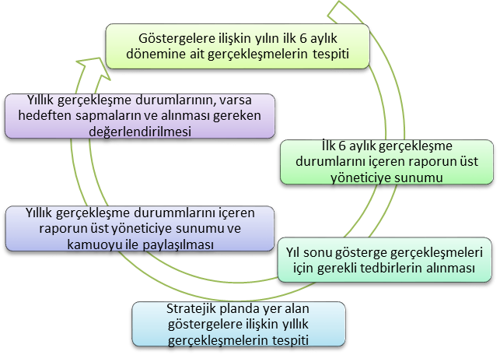

**İzleme ve Değerlendirme Modeli**

Yılın tamamını kapsayan ikinci izleme dâhilinde; Müdürlüğümüz strateji geliştirme birimi tarafından performans programlarında yer alan performans göstergelerinin yılsonu gerçekleşme durumları tespit edilecektir. Yılsonu gerçekleşme durumları, varsa gösterge hedeflerinden sapmalar ve bunların iyileştirilmesi sağlanacaktır.

|  |  |  |  |
| --- | --- | --- | --- |
| İZLEME DEĞERLENDİRME DÖNEMİ | GERÇEKLEŞTİRİLME ZAMANI | İZLEME DEĞERLENDİRME DÖNEMİ  SÜREÇ AÇIKLAMASI | ZAMAN KAPSAMI |
| Birinci İzleme-Değerlendirme Dönemi | Her yılın Temmuz ayı içerisinde | Göstergelerin gerçekleşme durumları hakkında hazırlanan raporun kurum müdürüne sunulması | Ocak-Temmuz dönemi |
| İkinci İzleme-Değerlendirme Dönemi | İzleyen yılın Şubat ayı sonuna kadar | Gösterge hedeflerinden sapmaların ve sapma nedenlerin değerlendirilerek gerekli Stratejilerin alınması | Bir yıllık dönem |

1. **TABLO / ŞEKİL / GRAFİKLER / EKLER**

**Ek-4PaydaşAnketleri**

Aşağıda verilen anketler, okul/kurumlara örnek olması bakımından rehbere eklenmiştir. Anketiçerikleri,okul/kurumtürüneveyapısınagöredeğişiklikgöstermelidir.

**SevgiliÖğrencimiz;**

* Buanketinamacı,okulhakkındakigörüşlerinitoplamaktır.
* Buanket,kimlikbilgilerigirilmedenyapılmalıdır.
* Okulhakkındagörüşleriniyansıtankutuya“X”işaretikoyaraknelerdüşündüğünü öğrenmemize yardımcı olabilirsin.
* Anketimizekatıldığıniçinteşekkürederiz.

|  |  |  |  |  |  |  |
| --- | --- | --- | --- | --- | --- | --- |
| **NO** | **MESLEK LİSESİ ÖĞRENCİLERİ İÇİN KONUBAŞLIKLARI** | **Kesinlikle Katılıyorum** | **Katılıyorum** | **Kararsızım** | **Kesinlikle Katılmıyorum** | **Katılmıyorum** |
| 01- | Okuldakendimigüvendehissediyorum. | **( x)** | **()** | **()** | **()** | **()** |
| 02- | Okultemizvehijyeniktir. | **( x)** | **()** | **()** | **()** | **()** |
| 03- | Okulunfizikikoşullarınıyeterlidir. | **()** | **()** | **()** | **()** | **( x)** |
| 04- | Okul, yenikabuledilenöğrencilere uygun desteğisağlar. | **( x)** | **()** | **()** | **()** | **()** |
| 05- | Farklıkültürlerdengelenöğrencilerinbuokuldamemnuniyetle karşılanacağınıdüşünüyorum. | **( x)** | **()** | **()** | **()** | **()** |
| 06- | Öğretmenlerimeihtiyaçduyduğumdakolaylıklagörüşebilirim. | **( x)** | **()** | **()** | **()** | **()** |
| 07- | Okulmüdürüneihtiyaçduyduğumdakolaylıklagörüşebilirim. | **( x)** | **()** | **()** | **()** | **()** |
| 08- | Okulrehberlikservisindenihtiyaçlarımdoğrultusunda faydalanabiliyorum. | **( x)** | **()** | **()** | **()** | **()** |
| 09- | Okulmeslekseçimimkonusundahedeflerbelirlememdevebuhedeflere  ulaşmamdayeterlirehberlikediyor. | **( x)** | **()** | **()** | **()** | **()** |
| 10- | Meslekigelişimimleilgiliyapılanetkinlikleri(seminer,okuldışı faaliyetler..) yeterli buluyorum. | **()** | **(x)** | **()** | **()** | **()** |
| 11- | Okulumda meslekieğitimimi destekleyicifizikidonanım vealtyapının yeterli olduğunu düşünüyorum. | **()** | **()** | **()** | **()** | **(x)** |
| 12- | Stajimkânlarındanenverimlişekildefaydalanmamıziçingerekli rehberlikveyerleştirmenindoğruyapıldığınıdüşünüyorum. | **( x)** | **()** | **()** | **()** | **()** |
| 13- | Okulumdayeralmamiçinbirçokfırsatvar. | **( x)** | **()** | **()** | **()** | **()** |
| 14- | Okulbanayeterlidersdışıetkinlikolanaklarısunuyor. | **()** | **( x)** | **()** | **()** | **()** |
| 15- | Okulkulüpleriamacına uygunşekildegelişimimekatkısağlıyor. | **( x)** | **()** | **()** | **()** | **()** |
| 16 | Öğretmenlerim sınıftaadilkurallarasahiplervetarafsızlar. | **( x)** | **()** | **()** | **()** | **()** |
| 17- | Öğretmenlerimbenidaha iyiperformansgöstermemiçin teşvikediyor. | **( x)** | **()** | **()** | **()** | **()** |
| 18- | Öğretmenlerimderslerinişlenişindefarklıveilgiçekiciyöntemlerle kullanır. | **(x)** | **()** | **()** | **()** | **()** |
| 19- | Okulkantinindeyeterlivesağlıklıyiyeceklervar. | **()** | **()** | **()** | **()** | **()** |
| 20- | DYK’leri yeterlibuluyorum. | **()** | **()** | **()** | **()** | **()** |
| 21- | Sınavveödevlerinbenideğerlendirmekiçinadilveyeterliolduğunu düşünüyorum. | **( x)** | **()** | **()** | **()** | **()** |
| 22- | Okuldadüzenlenensanatsalvekültürelfaaliyetleryeterlidir. | **()** | **( x)** | **()** | **()** | **()** |
| 23- | Okuldaöğrencileringörüşleridikkatealınır. | **( x)** | **()** | **()** | **()** | **()** |

**KıymetliÖğretmenimiz;**

* Buanketinamacı,okul/kurumçalışmalarıhakkındakigörüşlerinizialmaktır.
* Buankette kimlikbilgileri yeralmaz.
* Lütfen okul hakkındakigörüşlerinizi en iyi yansıtan kutuya “X” işareti koyarak belirtiniz.
* Anketimizekatıldığınıziçinteşekkürederiz.

|  |  |  |  |  |  |  |
| --- | --- | --- | --- | --- | --- | --- |
| **NO** | **ÖĞRETMENLER İÇİN KONUBAŞLIKLARI** | **Kesinlikle Katılıyorum** | **Katılıyorum** | **Kararsızım** | **Kesinlikle Katılmıyorum** | **Katılmıyorum** |
| 01- | Okulunmisyonuvevizyonunutamolarak anlıyorum. | () | () | () | () | () |
| 02- | Okuldaeğitimveyönetimkalitesisürekliolarakgelişiyor. | () | () | () | () | () |
| 03- | Okultemizvehijyeniktir. | () | () | () | () | () |
| 04- | Okul,öğrencilerinvepersonelingüvenliğinisağlamakiçinuygungüvenlik  önlemlerialır. | () | () | () | () | () |
| 05- | Okul, yenikabuledilen öğrencilere uygun desteğisağlar. | () | () | () | () | () |
| 06- | Okulumuzmesleki yeterliliğimigeliştirmekiçineğitimfırsatlarısunuyor. | () | () | () | () | () |
| 07- | Okulyönetimimizöğretmenlerietkinbirşekildeyönlendirir. | () | () | () | () | () |
| 08- | Okulumuz,öğrencilerinöğrenmeilgisiniuyandıracakbiröğrenmeortamı oluşturmuştur. | () | () | () | () | () |
| 09- | Etkilibiröğretmenolmakiçinihtiyaçduyduğumkaynaklaraerişimimvar. | () | () | () | () | () |
| 10- | Banasunulankaynaklarıkullanmakiçingereklieğitimesahibim. | () | () | () | () | () |
| 11- | Okulumuzun,farklıihtiyaçlarıolanöğrencileridesteklemekiçinetkinbir politikasıvardır. | () | () | () | () | () |
| 12- | Okulumuzmüfredatuygulamasınıetkinbirşekildeizler. | () | () | () | () | () |
| 13- | Okulumuz,velilereuygunetkinliklerdüzenlemektedir. | () | () | () | () | () |
| 14- | Diğeröğretmenlerleişbirliğiyaparım. | () | () | () | () | () |
| 15- | Okulpersoneliarasındadostanebirilişki sürdürülür. | () | () | () | () | () |
| 16- | Takımruhumuzve moralimizyüksek. | () | () | () | () | () |
| 17- | Okulumuzaaidiyethissediyorum. | () | () | () | () | () |

**KıymetliVelimiz;**

* Buanketinamacı,okul/kurumçalışmalarıhakkındakigörüşlerinizalmaktır.
* Buankette kimlikbilgileri yeralmaz.
* Lütfenokul/kurumhakkındakigörüşlerinizieniyiyansıtankutuya“X”işareti koyarak belirtiniz.
* Anketimizekatıldığınıziçinteşekkürederiz.

|  |  |  |  |  |  |  |
| --- | --- | --- | --- | --- | --- | --- |
| NO | **VELİLERİÇİN**  **KONUBAŞLIKLARI** | **Kesinlikle Katılıyorum** | **Katılıyorum** | **Kararsızım** | **Kesinlikle Katılmıyorum** | **Katılmıyorum** |
| 01- | Okulunmisyonuvevizyonunutamolarak anlıyorum. | () | () | () | () | () |
| 02- | Okuldaeğitimveyönetimkalitesisürekliolarakgelişiyor. | () | () | () | () | () |
| 03- | Okultemizvehijyeniktir. | () | () | () | () | () |
| 04- | Okul,öğrencilerinvepersonelingüvenliğinisağlamakiçinuygungüvenlik önlemleri alır. | () | () | () | () | () |
| 05- | Okul, yenikabuledilen öğrencilere uygun desteğisağlar. | () | () | () | () | () |
| 06- | Okul,çocuğumunokumayaolanilgisinigeliştirmesineyardımcıolabilir. | () | () | () | () | () |
| 07- | Okulçocuğumunöğrenmeilgisinigüçlendiriyor. | () | () | () | () | () |
| 08- | Okulçocuğumunahlakigelişiminiteşvikedebilir. | () | () | () | () | () |
| 09- | Okulda kullanılan değerlendirme yöntemleri çocuğumun gelişimini tüm yönleriyle anlamama yardımcı oluyor. | () | () | () | () | () |
| 10- | Okul,çocuğumunöğrenmeperformansıvegelişimihakkındabeniiyibilgilendiriyor. | () | () | () | () | () |
| 11- | Okulçocuğumaduygusalrahatsızlıkveöğrenmegüçlükleriilekarşılaştığında yeterli desteği ve rehberlik sağlar. | () | () | () | () | () |
| 12- | Öğretmenlerinbenimleiletişimkurmayöntemlerinden memnunum. | () | () | () | () | () |
| 13- | Herhangibirproblemdurumundamüdürendişelerime cevapveriyor. | () | () | () | () | () |
| 14- | Okulda,velilerinihtiyaçlarınauyguneğitim faaliyetleridüzenlenir. | () | () | () | () | () |
| 15- | Okul, çocuklarıngelişiminidesteklemekiçin velilerle iyibirilişkikurar. | () | () | () | () | () |
| 16 | Okul,aktifvelikatılımınıteşvik eder. | () | () | () | () | () |
| 17- | Okulunvelietkinliklerineaktifolarakkatılırım. | () | () | () | () | () |
| 18- | Birveliolarakokulaaidiyethissediyorum. | () | () | () | () | () |
| 19- | Çocuğumunevödevlerinitamamlamasınısağlarım. | () | () | () | () | () |
| 20- | Çocuğumuokumayateşvikederim. | () | () | () | () | () |
| 21- | Çocuğumunhergünokulagitmesinisağlarım. | () | () | () | () | () |
| 22- | Çocuğumuneğitimindeaktifbirortağım. | () | () | () | () | () |

**ÖĞRENCİ ANKETİ SONUÇLARI:**

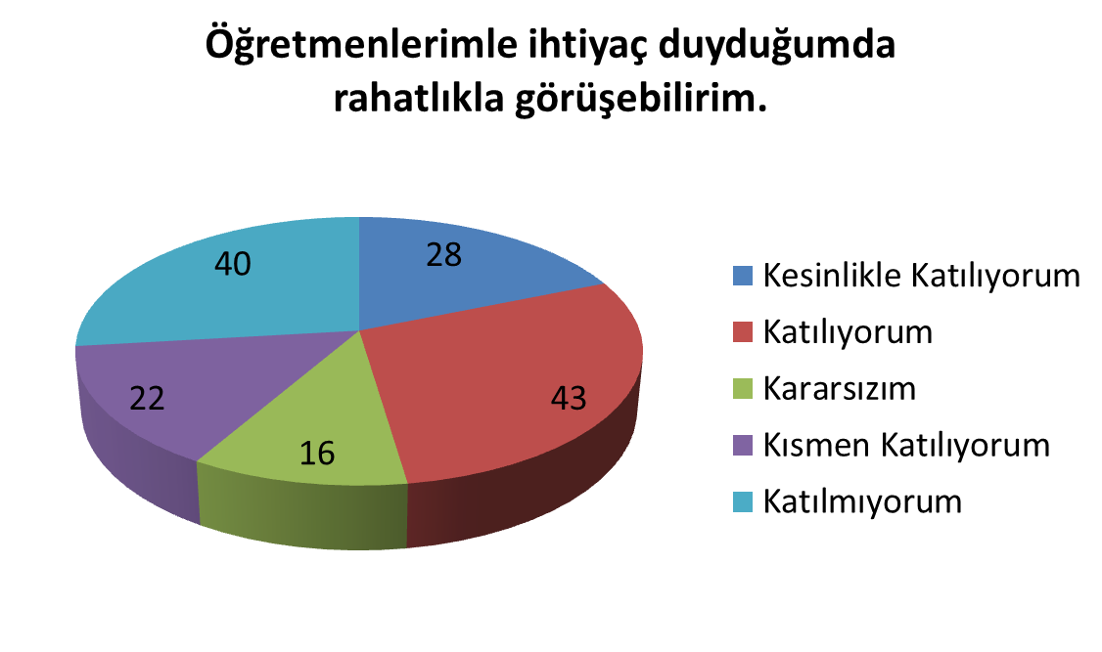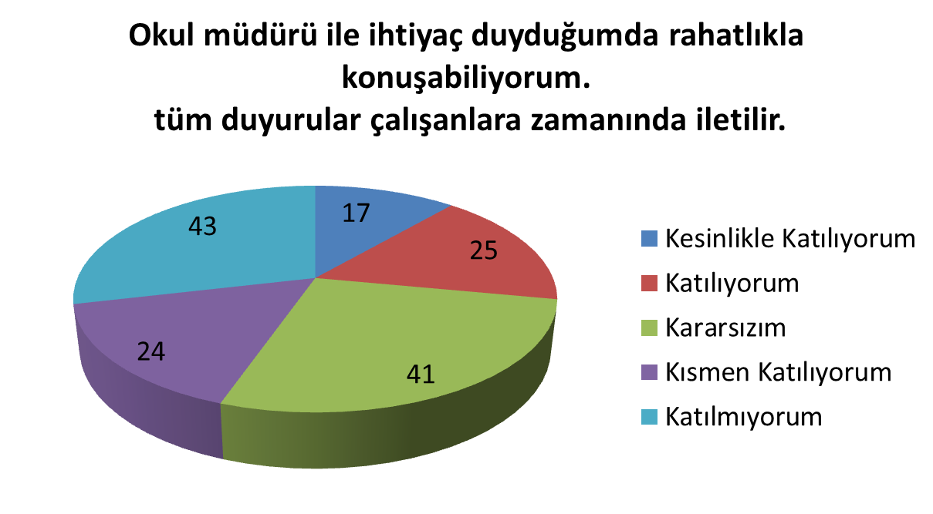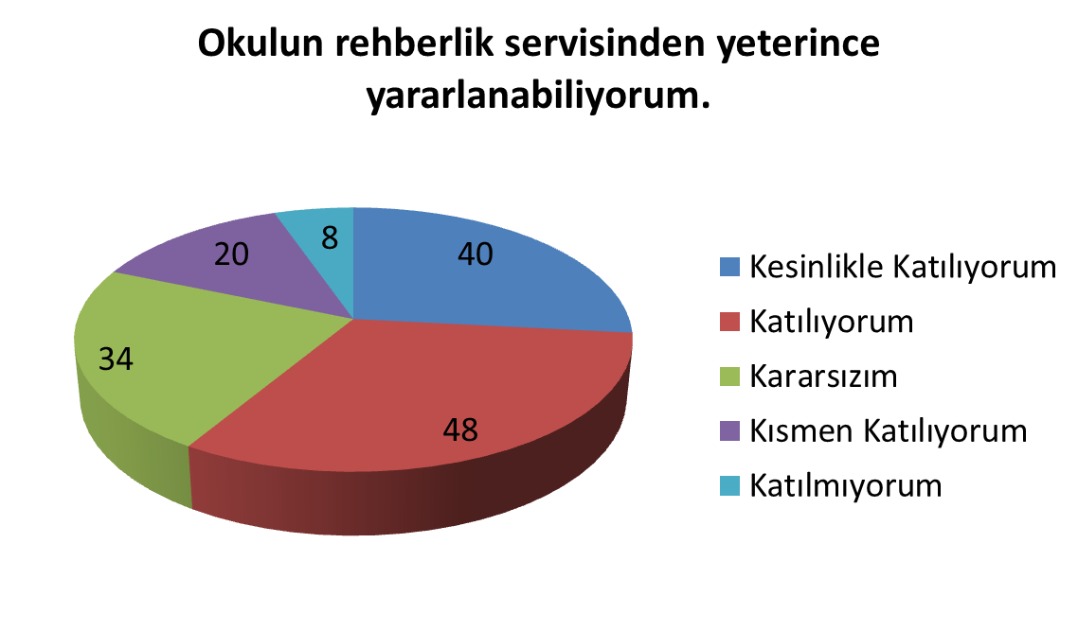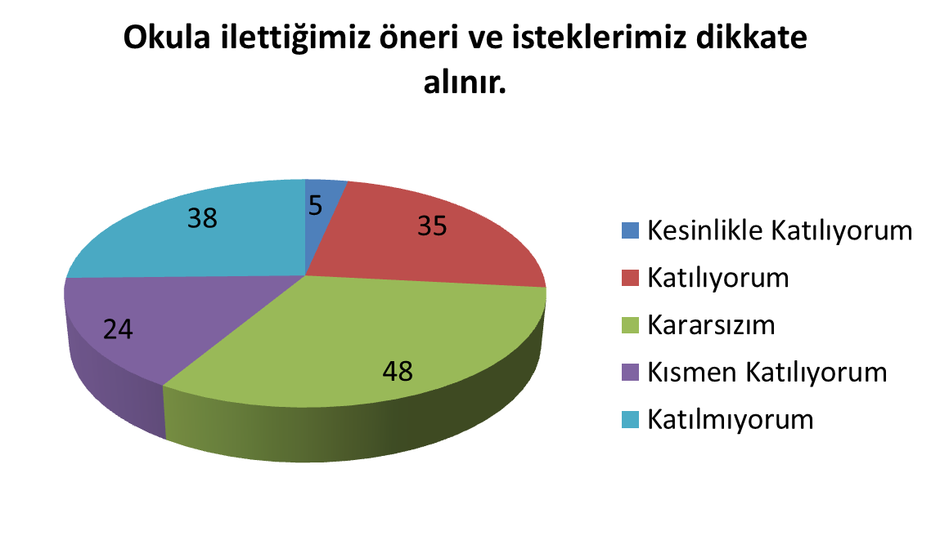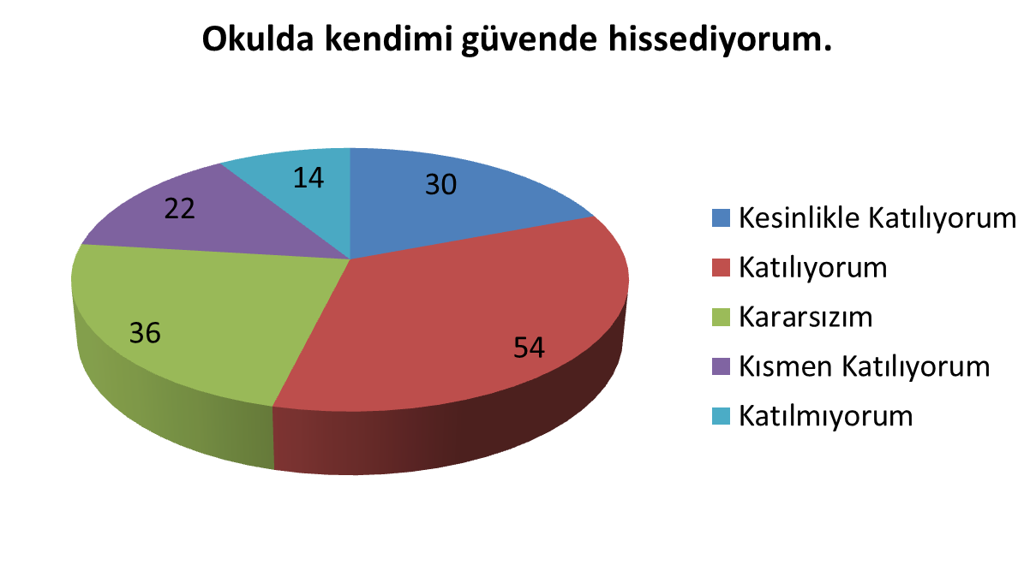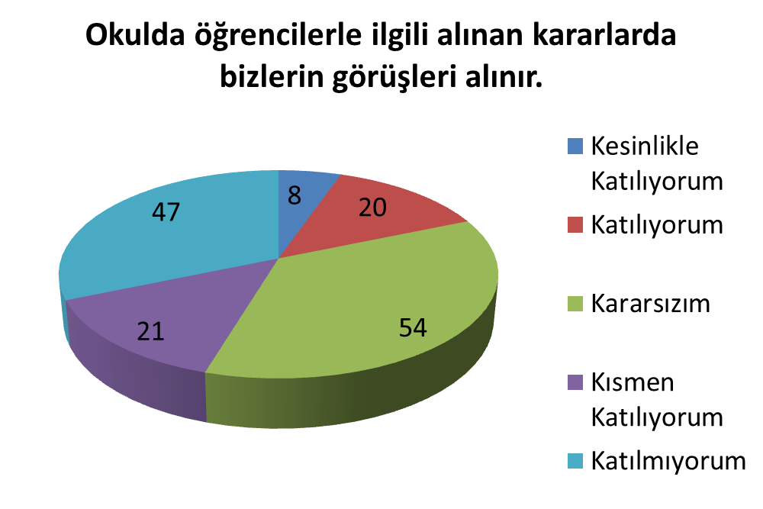

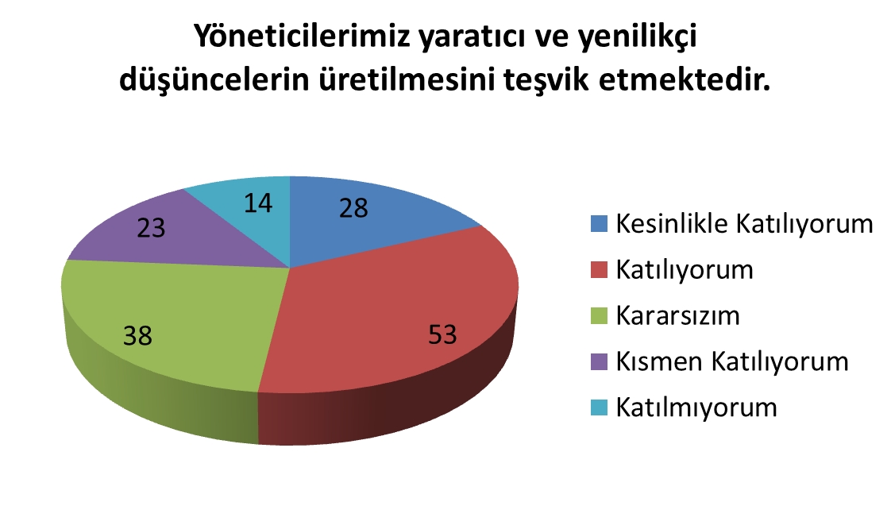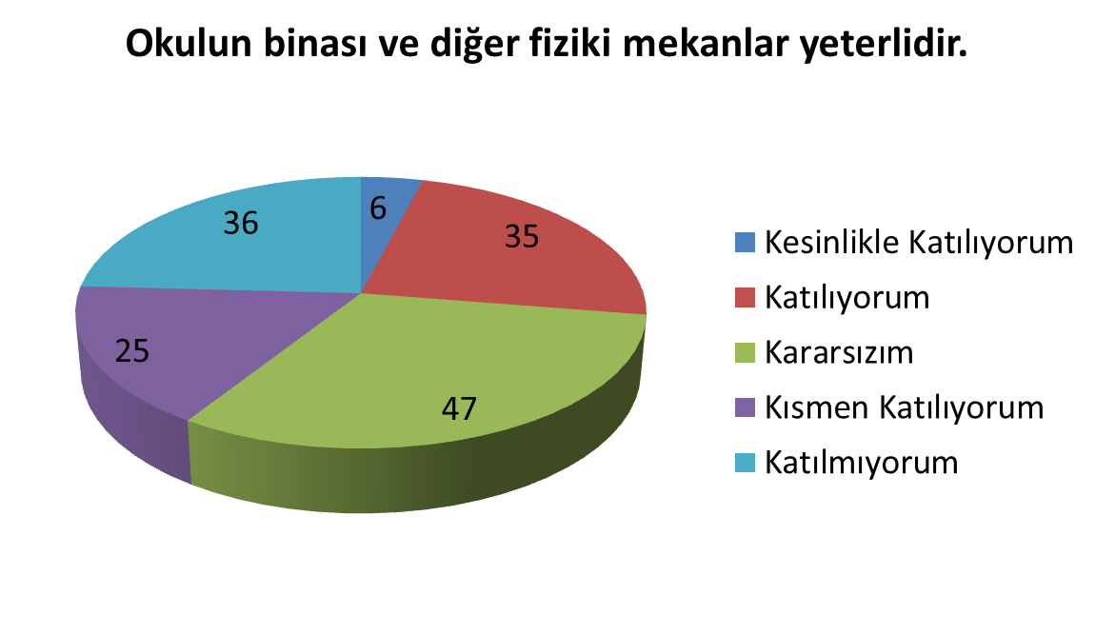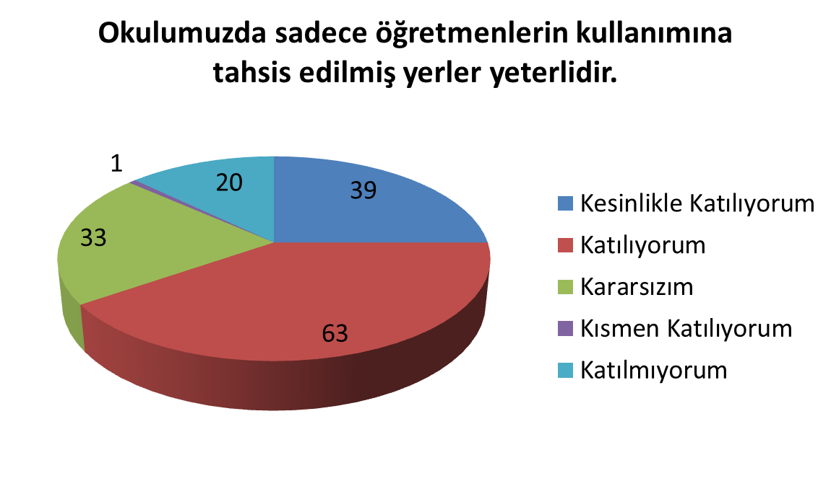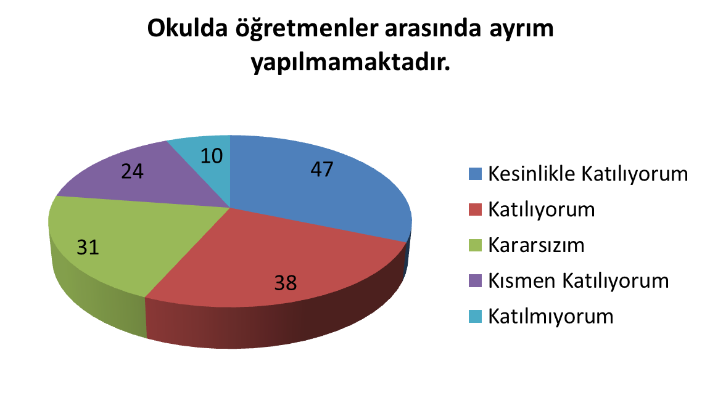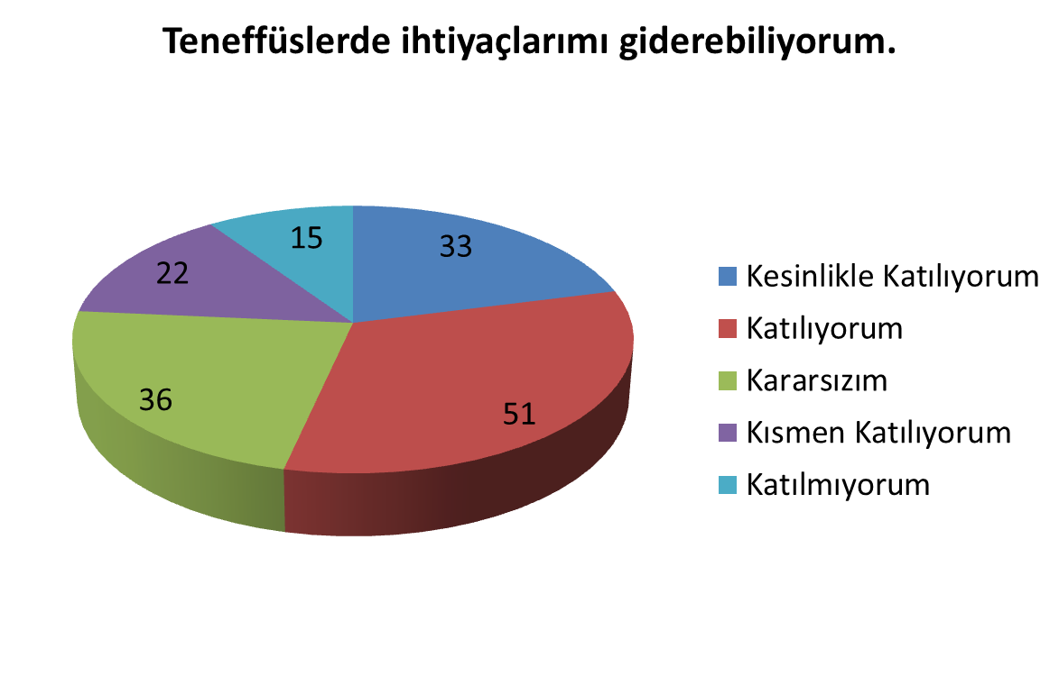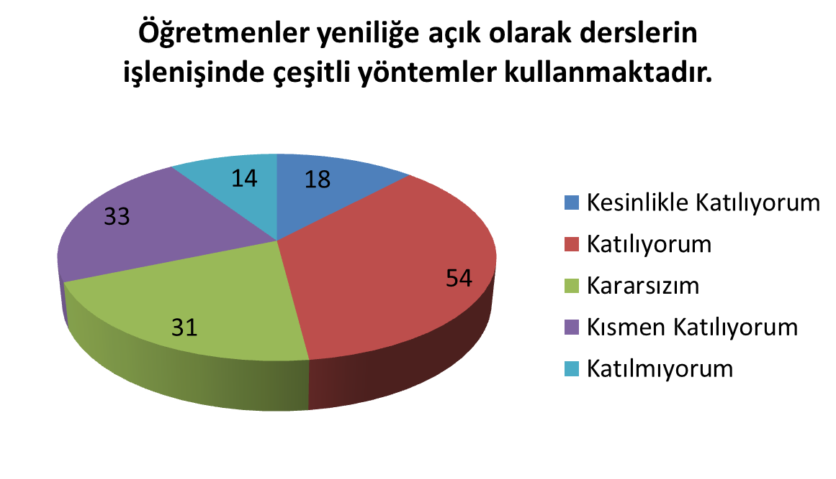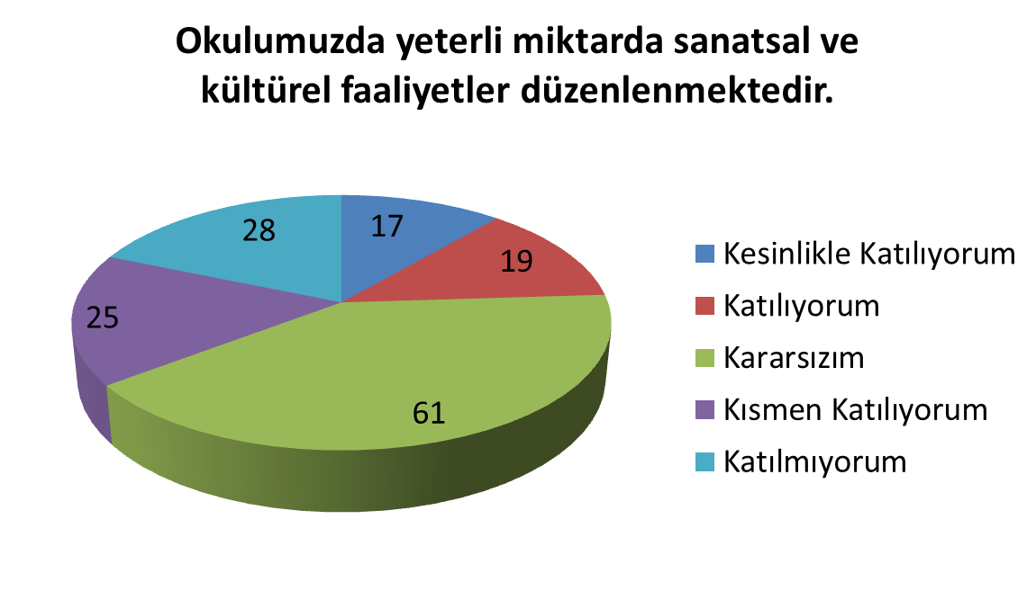

**ÖĞRETMEN ANKET SONUÇLARI**

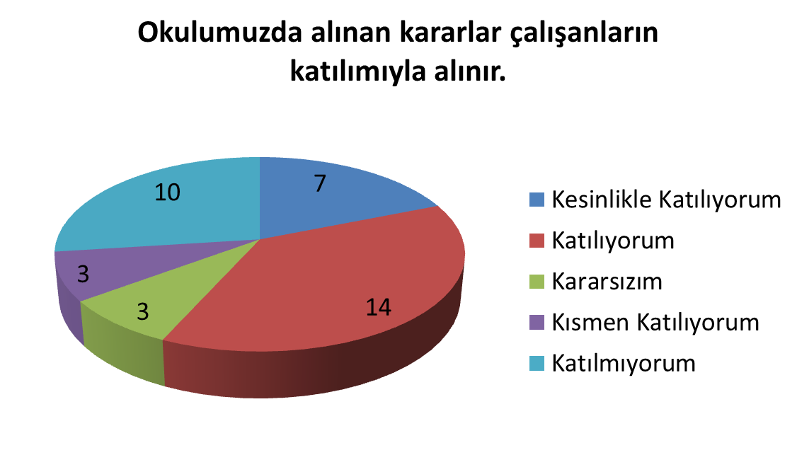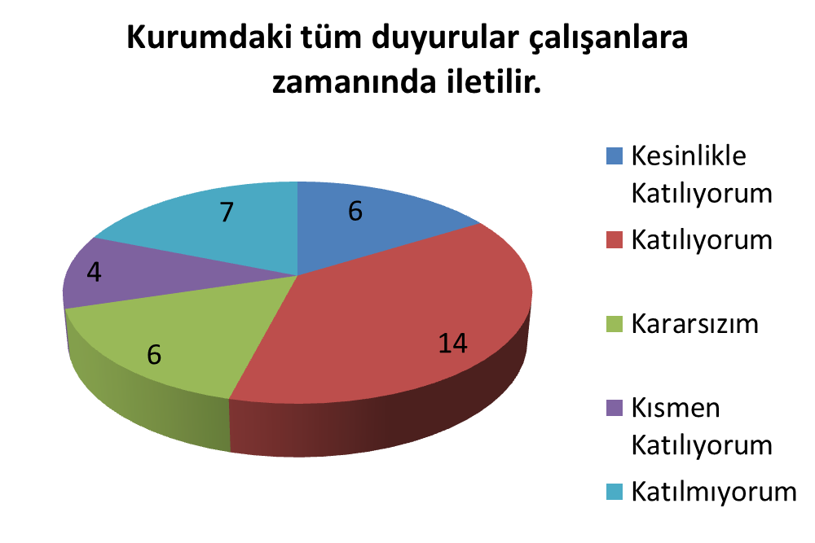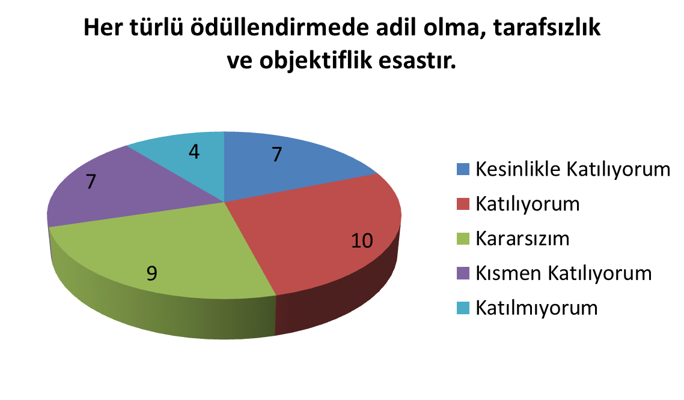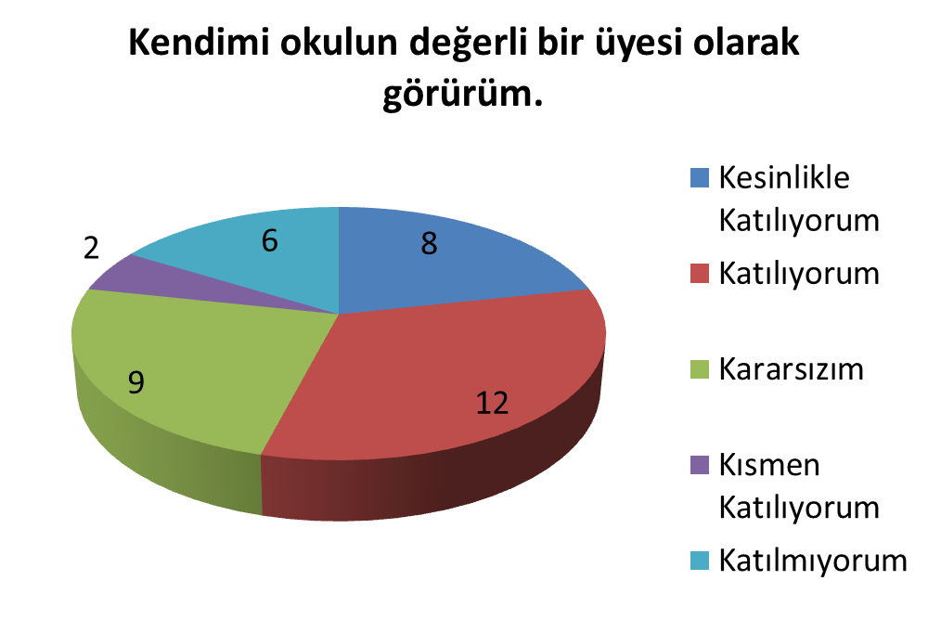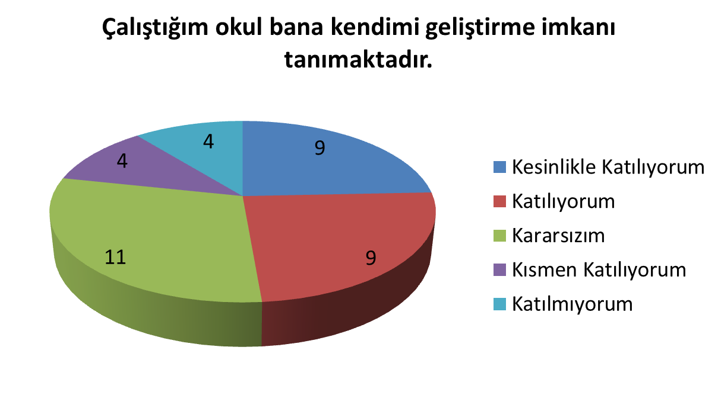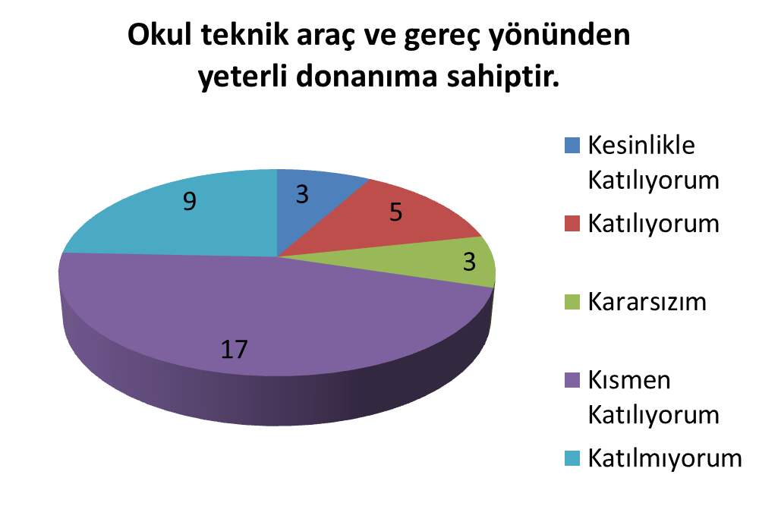9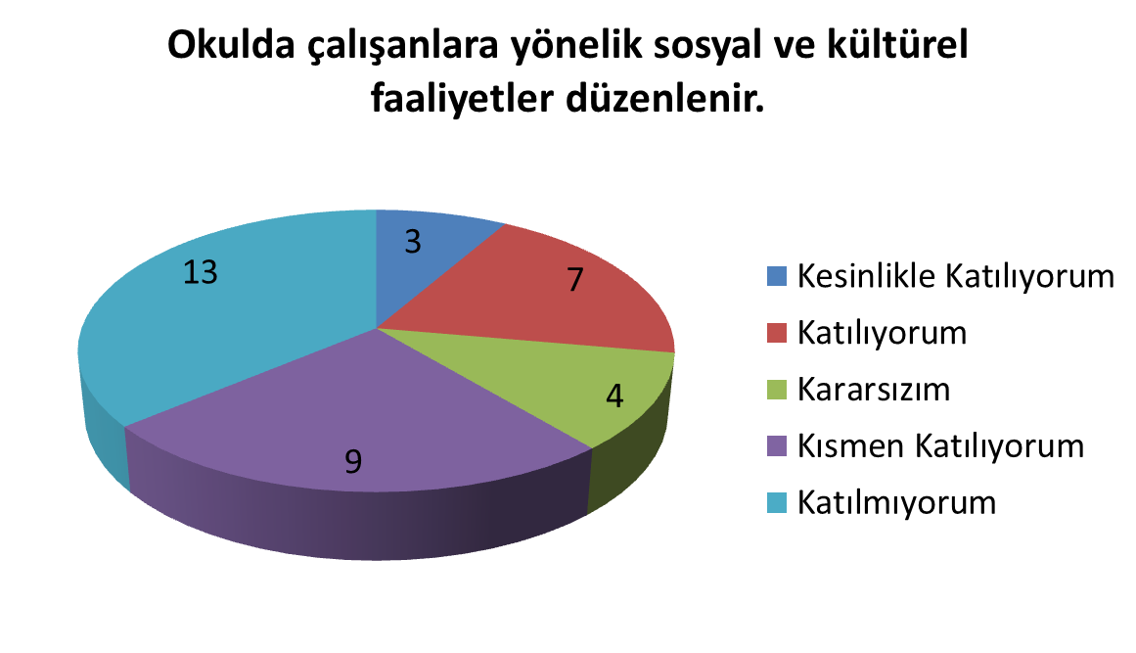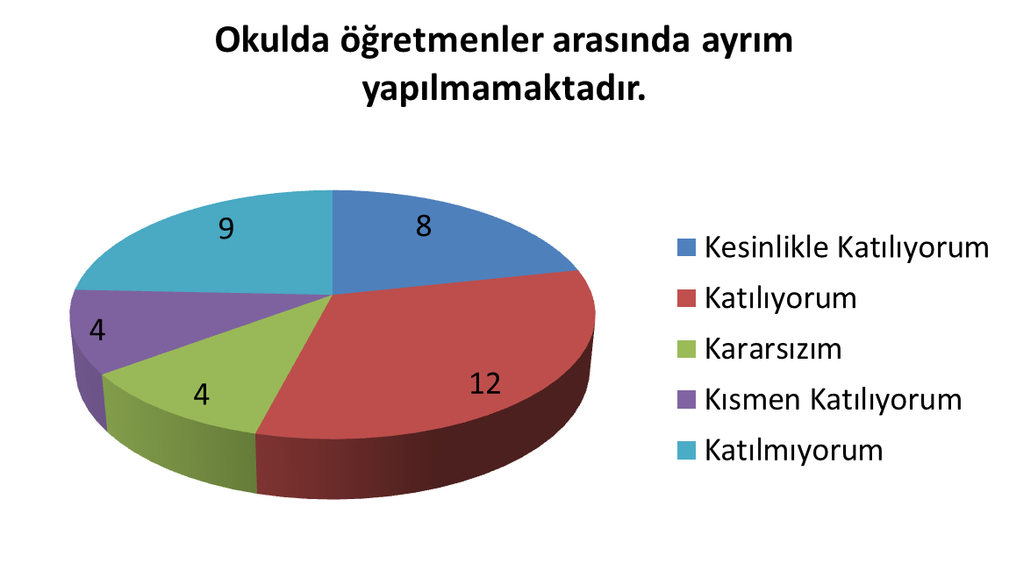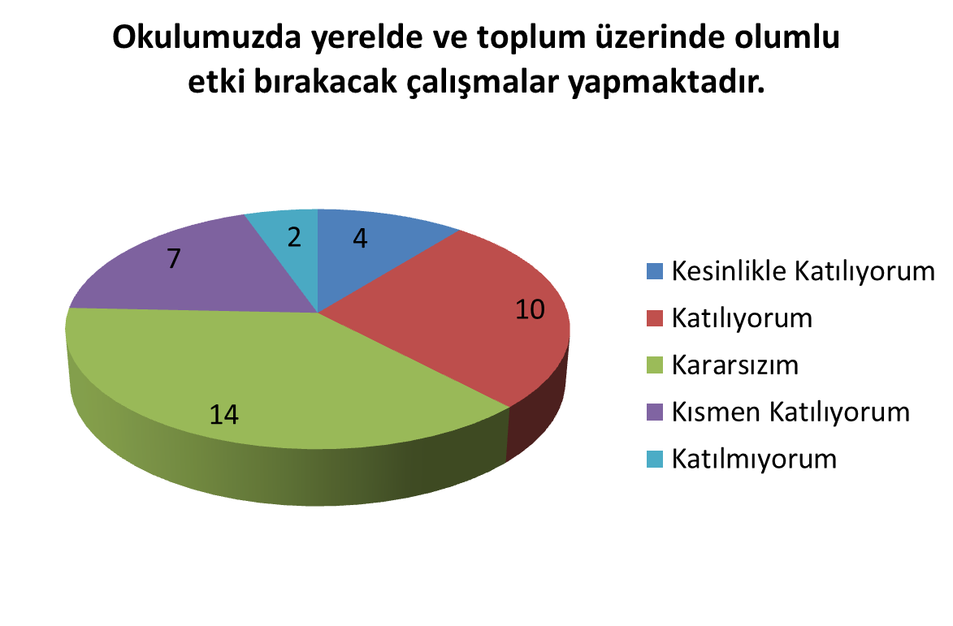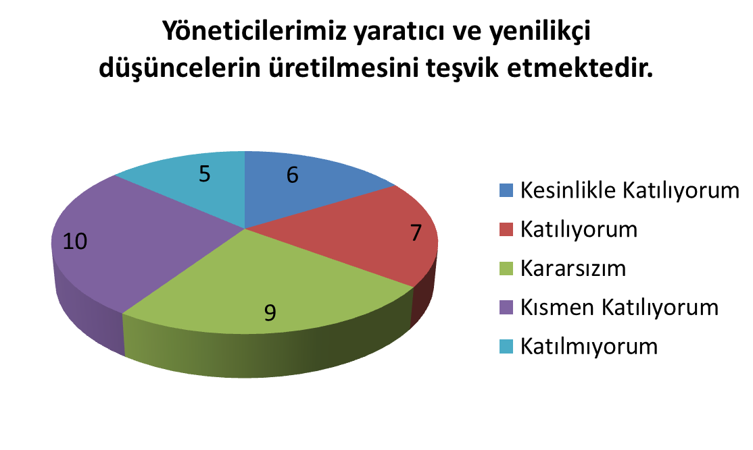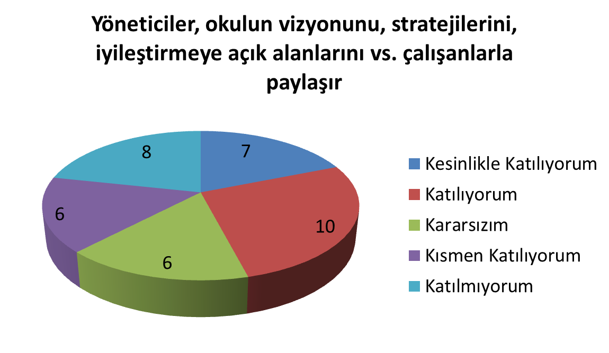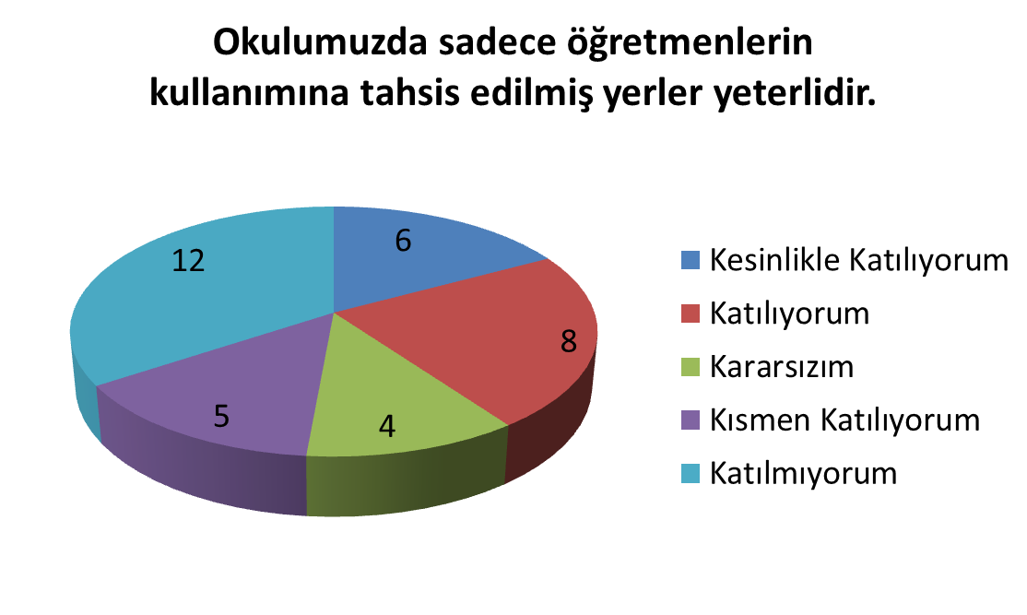

**VELİ ANKET SONUÇLARI:**

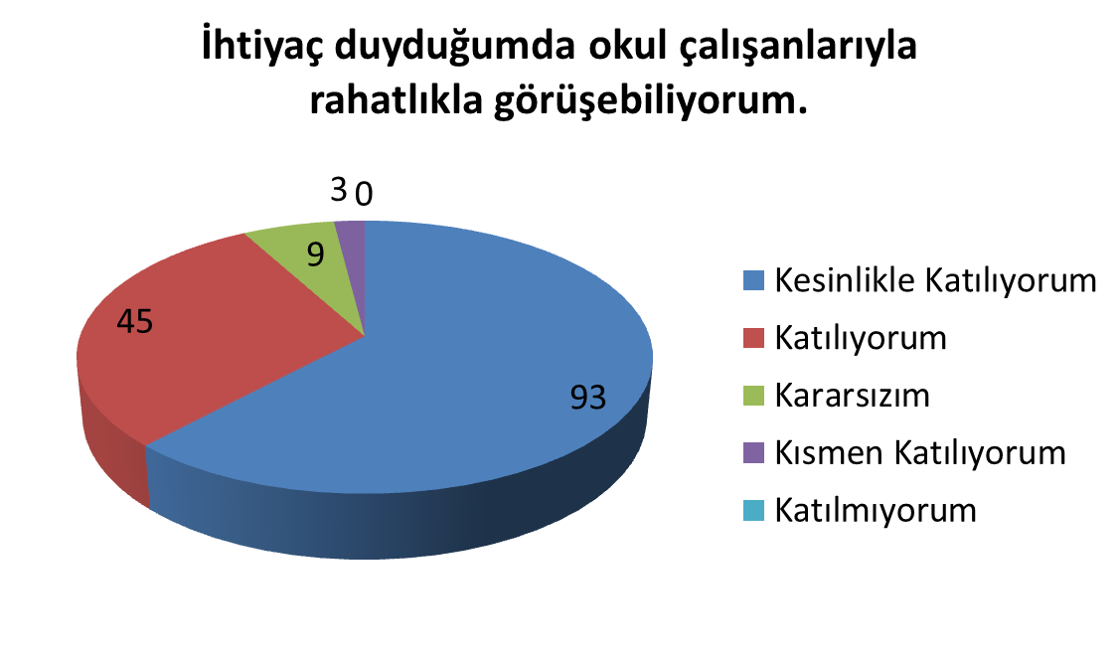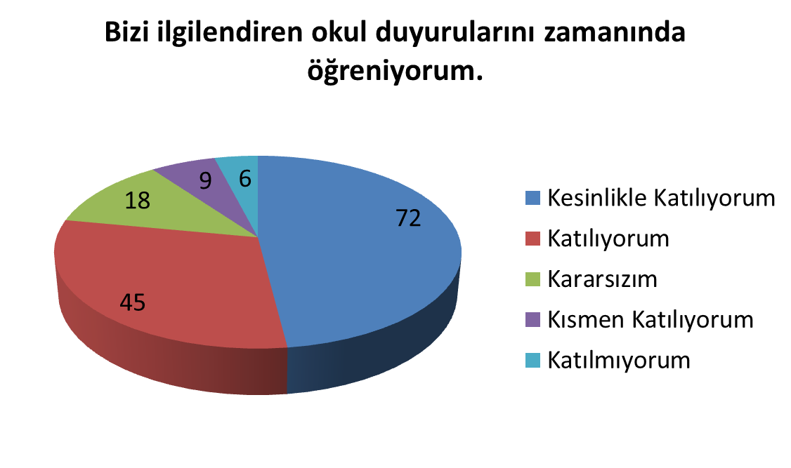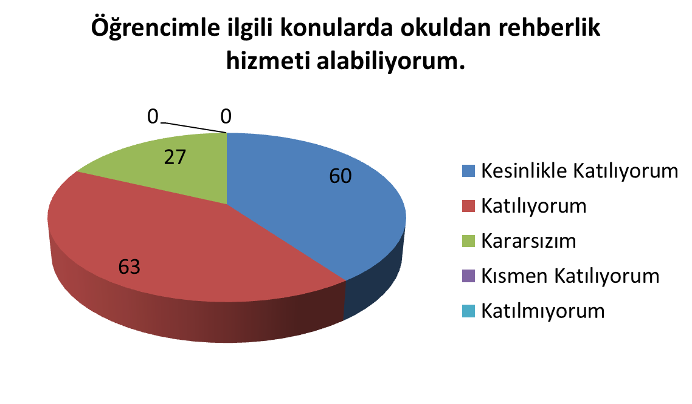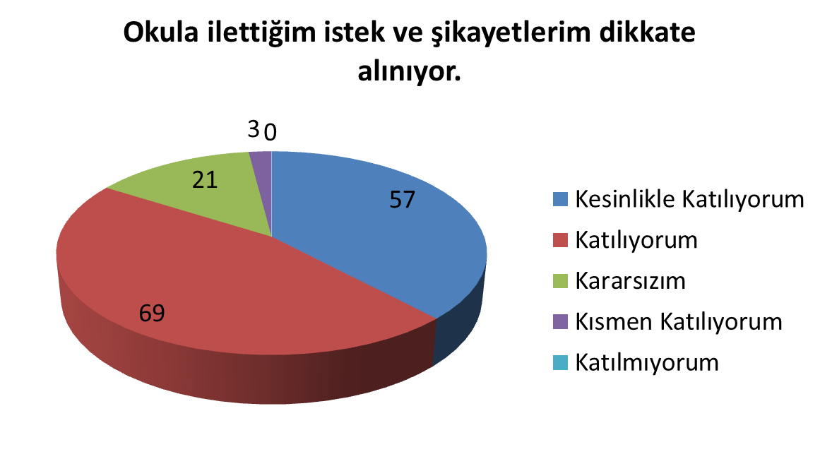

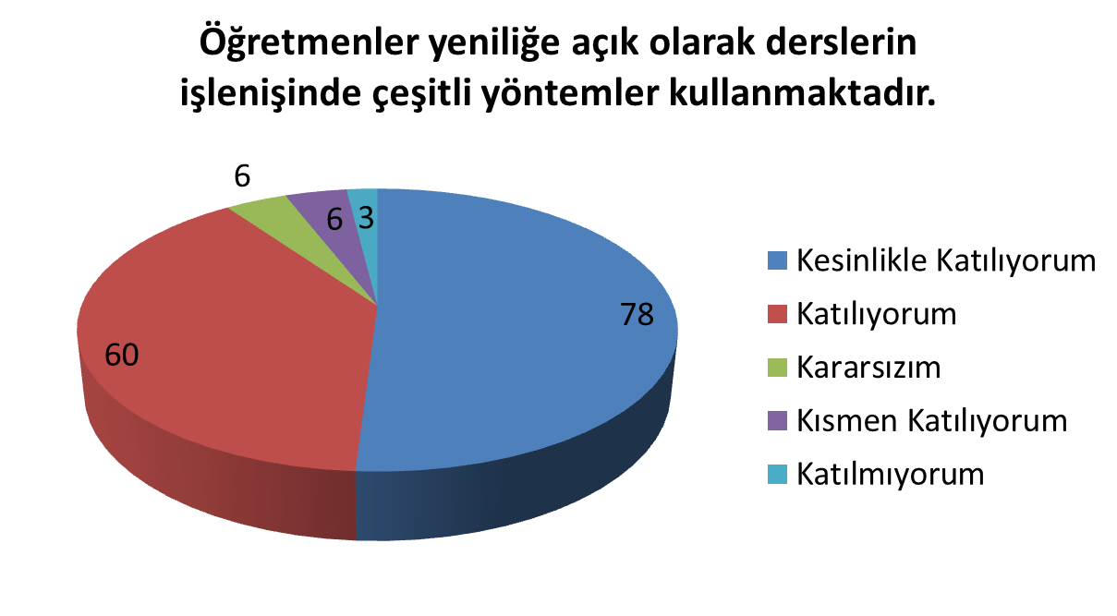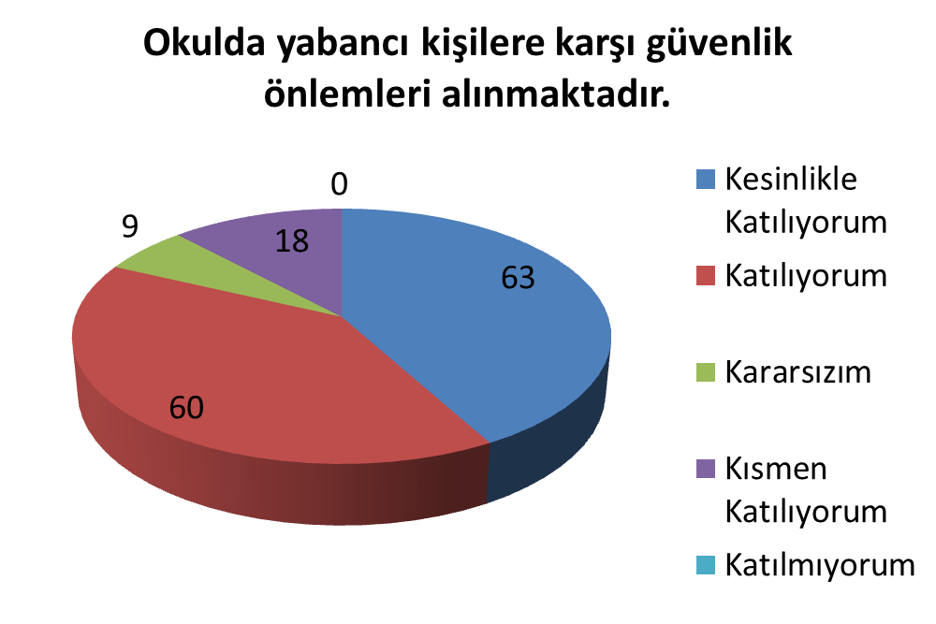

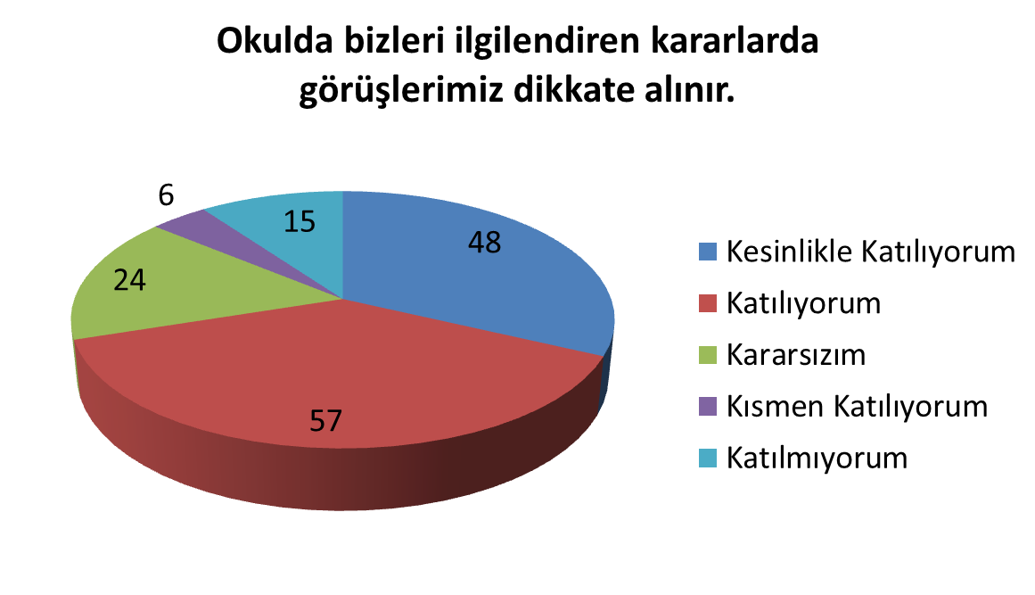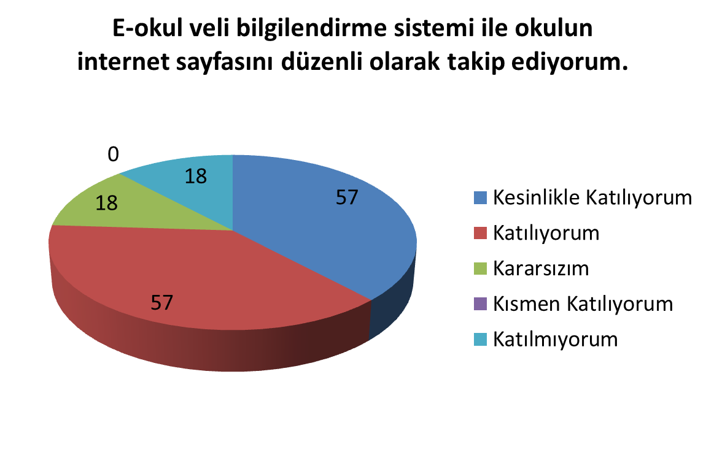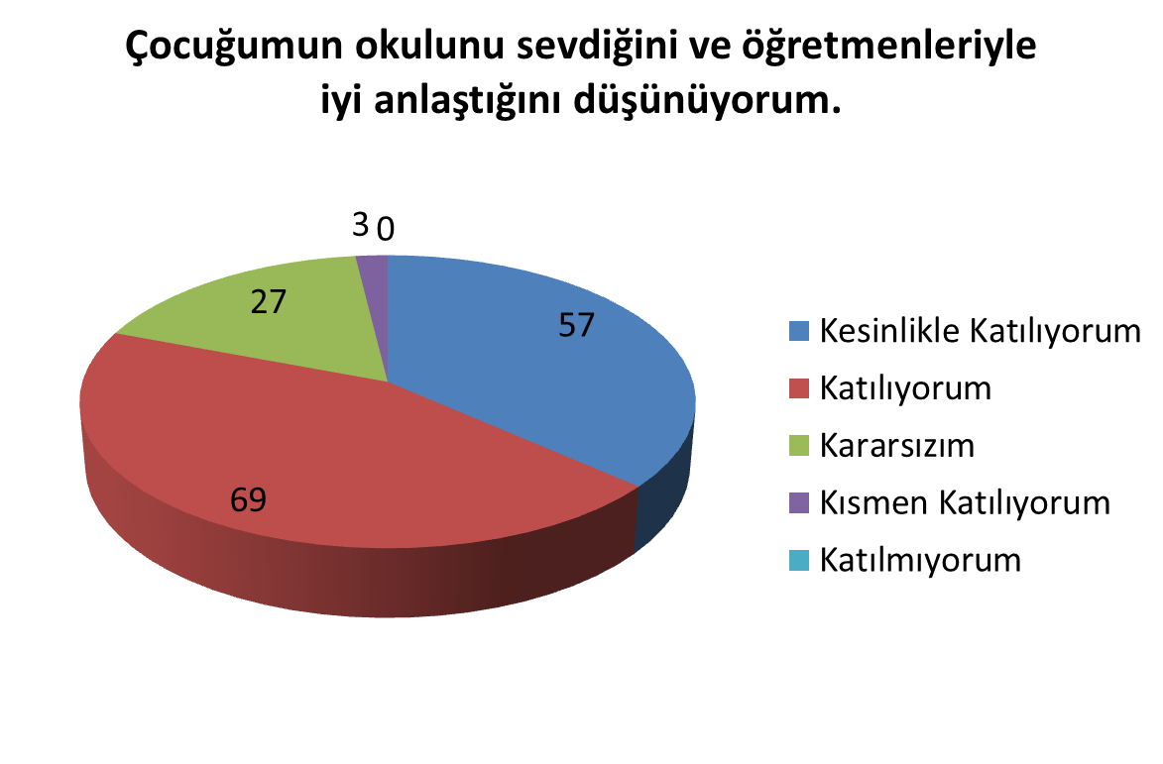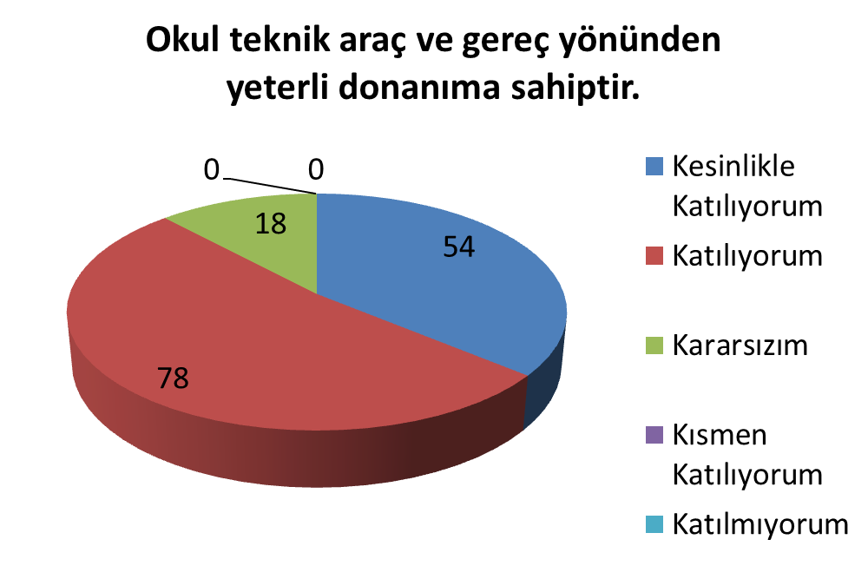

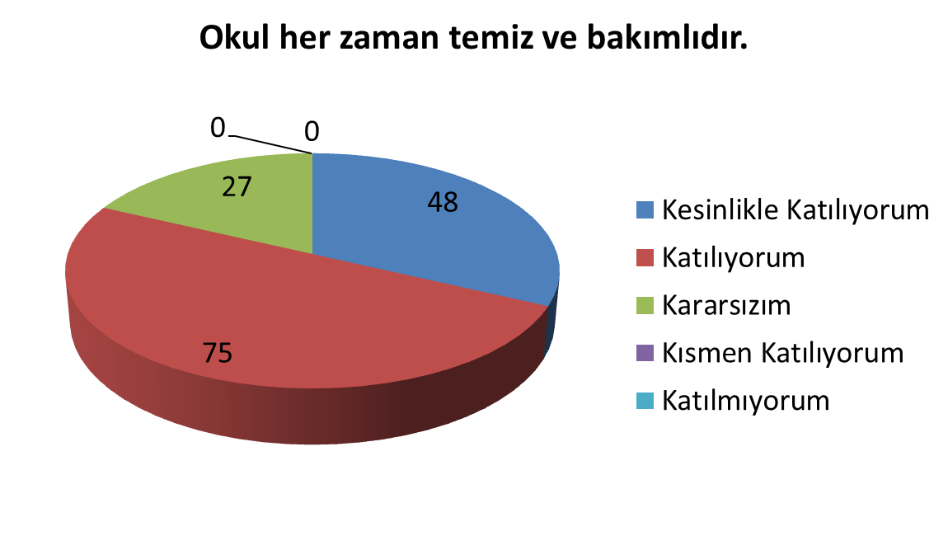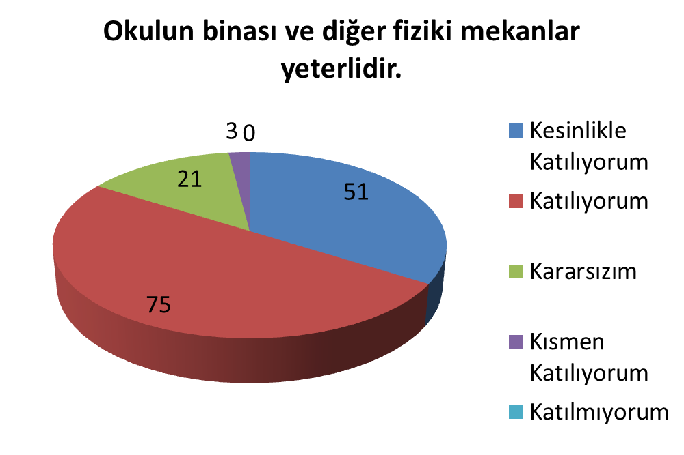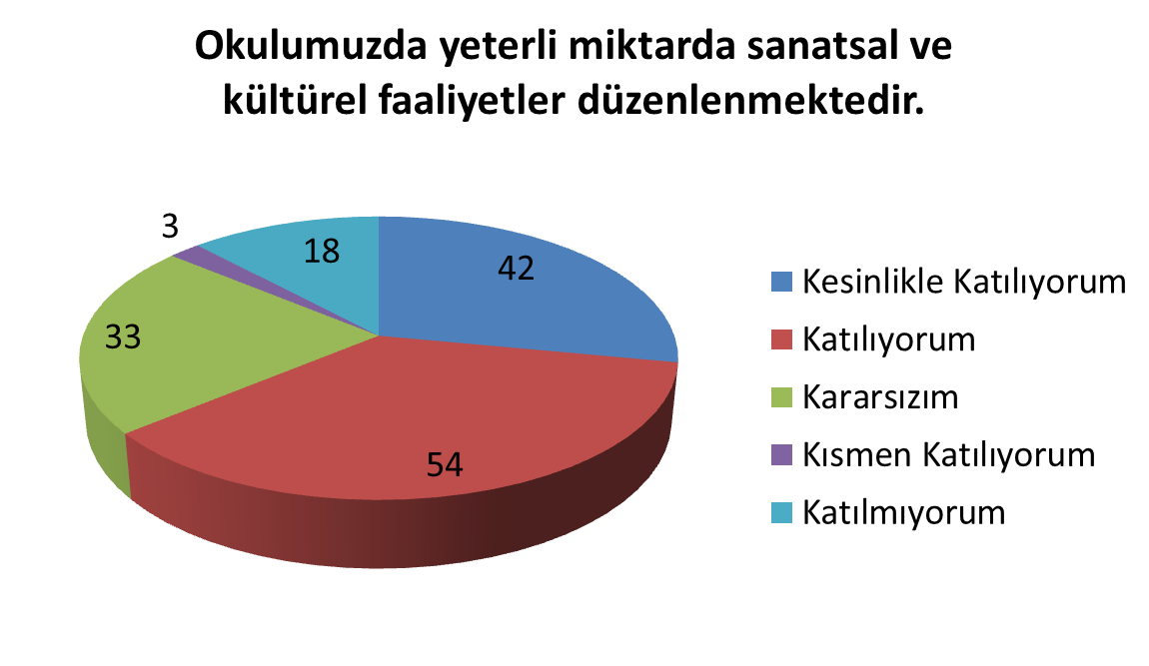

**GEVHER NESİBE MESLEKİ VE TEKNİK ANADOLU LİSESİ MÜDÜRLÜĞÜ**

**STRATEJİK PLAN ÜST KURULU**

5018 sayılı Kamu Mali Yönetimi ve Kontrol Kanunu ve diğer mevzuatın zorunlu kıldığı Gevher Nesibe Mesleki ve Teknik Anadolu Lisesi Müdürlüğü 2024-2028 Stratejik Planı ilgili birimlerin katkısıyla hazırlanmış ve 01.01.2024 tarihi itibariyle yürürlüğe girmeye hazır hale getirilmiştir.

Stratejik planın uygulamaya geçebilmesi için kurum yöneticilerinin planda yer alan tüm amaç, hedef ve faaliyetleri benimsedikleri ve uygulama yükümlülüklerini kabul ettiklerini imza karşılığı beyan etmeleri gerekmektedir.

Buna göre tüm yöneticilerin aşağıdaki ifade doğrultusunda stratejik planı Doğubayazıt İlçe Milli Eğitim Müdürlüğü Makamına gönderilmek üzere imzalamaları gerekmektedir.

Gevher Nesibe Mesleki ve Teknik Anadolu Lisesi Müdürlüğü’nün 2024-2028 yılları arasını kapsayan stratejik planını inceledim, tüm stratejik planın stratejik amaçlar doğrultusunda uygulanması ile ilgili sorumluluk alanıma giren amaç hedef ve faaliyetlerin yürütülmesi konusunda tüm yasal sorumlulukları kabul ediyorum”

|  |  |  |  |
| --- | --- | --- | --- |
| STRATEJİK PLAN ÜST KURULU | | | |
| SIRA NO | ADI SOYADI | GÖREVİ | İMZA |
| 1 | Aysel AYDIN | Okul Müdürü |  |
| 2 | Dinçer ALTAN | Müdür Yardımcısı |  |
| 3 | Merve İSKENDER | Öğretmen |  |
| 4 | Mesut KONYAR | Okul Aile Birliği Başkanı |  |
| 5 | Herdem TOKDEMİR | Okul Aile Birliği Yönetim Kurulu Üyesi |  |

**-**





**İ**

**T**

**İ**

**L**

**E**

**G**

**İ**

**J**

**E**

**T**

**A**

**R**

**T**

**S**

**I**

**Ğ**

**I**

**L**

**N**

**A**

**K**

**A**

**B**

**E**

**M**

**R**